

PLAN INTEGRAL DE SEGURIDAD ESCOLAR
2021

Basado en metodologías AIDEP y ACCEDER
RESPONSABILIDAD | NOMBRE RESPONSABLE | CARGO | FIRMA
Desarrollado Por | Marcelo Retamal Mora | Ing. en Prevención de Riesgos
Revisado Por | Jacqueline Gajardo Fuentes | Directora Establecimiento Educacional
Revisado Por | José Muñoz Lagos | Encargado de Seguridad Escolar
Aprobado Por | Hna. María Teresa Aedo | Representante Legal Fund. Educacional Madre Armella Hutzler
Fecha | 01 de abril 2021

N° | CONTENIDO | PÁG.
1 | FUNDAMENTOS DEL PLAN INTEGRAL DE SEGURIDAD ESCOLAR. | 3
2 | OBJETIVOS DEL PLAN. | 4
3 | DEFINICIONES. | 5
4 | INFORMACIÓN GENERAL. | 7
5 | COMITÉ DE SEGURIDAD ESCOLAR DEL ESTABLECIMIENTO (CSE). | 9
6 | METODOLOGÍA AIDEP. | 12
7 | METODOLOGÍA ACCEDER. | 22
8 | PLAN INTEGRAL DE SEGURIDAD ESCOLAR. | 24
8.1 | GRUPO DE EMERGENCIA. | 24
8.2 | COORDINADOR GENERAL. | 24
8.3 | ENCARGADO DE SEGURIDAD ESCOLAR. | 24
8.4 | MONITOR DE SEGURIDAD. | 25
8.5 | PORTERÍA. | 25
8.6 | EMERGENCIAS QUE IMPLIQUEN LA SALIDA AL EXTERIOR DE LOS ESTUDIANTES DEL ESTABLECIMIENTO. | 25
8.7 | CONSIDERACIONES GENERALES PARA APODERADOS/AS. | 27
8.8 | INFORMACIÓN PARA FUNCIONARIOS. | 27
8.9 | INSTRUCCIÓN PERMANENTE PARA PROFESORES. | 27
8.10 | DISTRIBUCIÓN DE ZONAS DE SEGURIDAD. | 28
8.11 | EVACUACIÓN DE ESTUDIANTES CON NECESIDADES EDUCATIVAS ESPECIALES. | 29
9 | PLAN DE ACCIÓN EN CASO DE INCENDIO. | 30
10 | PLAN DE ACCIÓN EN CASO DE SISMO. | 32
11 | PLAN DE ACCIÓN EN CASO DE FUGA DE GAS. | 33
12 | PLAN DE ACCIÓN EN CASO DE AMENAZA DE BOMBA. | 34
13 | PLAN DE ACCIÓN EN CASO DE TORNADO O TORMENTAS ELECTRICAS O VIENTOS FUERTES. | 36
14 | PLAN DE ACCIÓN EN CASO DE INUNDACIÓN. | 37
15 | PLAN DE ACCION EN CASO DE SOSPECHA O CONFIRMACION DE CONTAGIO COVID-19. | 39
16/17 | PLAN DE ACCION EN CASO DE CORTE DE SUMINISTRO DE AGUA/ EJERCITACION DEL PLAN DE EMERGENCIAS.  ANEXOS. | 41  47
1.FUNDAMENTOS DEL PLAN INTEGRAL DE SEGURIDAD ESCOLAR.

El Plan Integral de Seguridad Escolar, corresponde a un conjunto de actividades y procedimientos con asignación de responsabilidades, en las que deberán participar todas aquellas personas que integran el Liceo Polivalente María Ward. La difusión e instrucción de los procedimientos del Plan debe ser a todos los estamentos (funcionarios, alumnos y apoderados) para su correcta interpretación y aplicación.
Nuestro Plan Integral de Seguridad Escolar, está enmarcado en nuestro sello educativo, de educación inclusiva que promueve la formación integral de nuestros estudiantes.
Uno de los objetivos prioritarios de este plan, es enseñar el valor de la prevención de riesgos y el autocuidado, a fin de mantenerse a salvo en las situaciones de emergencia que puedan provocar daños a personas, equipos y/o lugares, e implementar una organización interna, que en nuestro establecimiento corresponde al Comité de Seguridad Escolar. Como también permitir y efectuar todas las acciones necesarias para que toda la comunidad educativa internalice la gran responsabilidad que se tiene en el cuidado de la integridad física y moral de nuestros alumnos, logrando que nuestros niños transmitan esta cultura de prevención a sus respectivas familias.
Es por ello que, en conjunto con nuestro Asesor en Prevención de Riesgos, hemos elaborado el presente PLAN INTEGRAL DE SEGURIDAD ESCOLAR (PISE), para estar preparados ante las diferentes emergencias que se puedan presentar.

2. OBJETIVOS DEL PLAN

• Generar en la comunidad escolar una actitud de autoprotección, teniendo por sustento una responsabilidad colectiva frente a la seguridad.
• Proporcionar a los escolares un efectivo ambiente de seguridad integral mientras cumplen con sus actividades formativas.
• Diseñar las estrategias necesarias para que se dé una respuesta adecuada en caso de emergencia en la que se recomienda utilizar la metodología ACCEDER. Considerando a su vez la recopilación de información a través de la metodología AIDEP.
• Establecer un procedimiento normalizado de evacuación para todos los usuarios y ocupantes del Liceo Polivalente María Ward de San Ignacio.
• Lograr que la evacuación pueda efectuarse de manera ordenada, evitando lesiones que puedan sufrir los integrantes del establecimiento educacional durante la realización de ésta.

3.- DEFINICIONES

Alarma: Aviso o señal preestablecida para seguir las instrucciones específicas ante la presencia real o inminente de un fenómeno adverso. Pueden ser campanas, timbres, alarmas u otras señales que se convengan.
Altoparlantes: Dispositivos electrónicos para reproducir sonido, son utilizados para informar verbalmente emergencias ocurridas en el edificio. Estos altoparlantes sólo serán ocupados por el jefe de emergencia o Monitores entrenados para tal efecto.
Amago de incendio: Fuego descubierto y apagado a tiempo.
Coordinador general: Autoridad máxima en el momento de la emergencia, responsable de la gestión de control de emergencias y evacuaciones del recinto.
Ejercicio de simulación: Actuación en grupo en un espacio cerrado (sala u oficina), en la que se representan varios roles para la toma de decisiones ante una situación imitada de la realidad. Tiene por objetivo probar la planificación y efectuar las correcciones pertinentes.
Encargado de Seguridad Escolar: Sus funciones estarán destinadas a que todos los demás roles actúen debidamente comunicados entre sí y de acuerdo con las medidas a adoptar. Es quien cohesiona las operaciones internas y con los organismos técnicos externos de repuesta primaria. Debe mantener informada a la autoridad del establecimiento.

Emergencia: alteración en las personas, los bienes, los servicios y/o el medio ambiente, causada por un fenómeno natural o generado por la actividad humana, que se puede resolver con los recursos de la comunidad afectada. La emergencia ocurre cuando los aquejados pueden solucionar el problema con los recursos contemplados en la planificación.
Pandemia: Se llama pandemia a la propagación mundial de una nueva enfermedad (Fuente OMS).
Covid-19: Es la enfermedad causada por el nuevo coronavirus conocido como SARS-Cov-2. La OMS tuvo noticia por primera vez de la existencia de este nuevo virus el 31 de diciembre del año 2019.
Evacuación: Procedimiento ordenado, responsable, rápido y dirigido de desplazamiento masivo de los ocupantes de un establecimiento hacia la zona de seguridad de este frente a una emergencia, real o simulada.
Explosión: Fuego a mayor velocidad, que produce rápida liberación de energía y aumento del volumen de un cuerpo mediante una transformación física y química.
Extintores de incendio: Aparato portable que contiene un agente extinguidor y un agente expulsor, que al ser accionado dirigiendo la boquilla a la base del incendio (llama), permite extinguirlo.
Iluminación de emergencia: Medio de iluminación secundaria, que proporciona iluminación cuando la fuente de alimentación para la iluminación normal falla. El objetivo básico de un sistema de iluminación de emergencia es permitir la evacuación segura de lugares en que transiten o permanezcan personas.
Incendio: Es aquel desencadenamiento importante y sin control de fuego, que se propaga de una manera fenomenal, y que es capaz, como consecuencia de la voracidad que presenta, de destruir a su paso todo aquello con lo que se encuentra, ya sean vidas o bienes de tipo material.
Monitor de apoyo: Son los responsables de evacuar a las personas de su sector, hacia las zonas de seguridad, al momento de presentarse una emergencia. El Monitor de apoyo reporta ante el encargado de seguridad escolar.
Plan de emergencia y evacuación: Conjunto de actividades y procedimientos para controlar una situación de emergencia en el menor tiempo posible y recuperar la capacidad operativa de la organización, minimizando los daños y evitando los posibles accidentes.
Punto de Encuentro: Es la zona determinada con anterioridad para la concentración de las personas que evacuan algún recinto en caso de emergencia. Los sitios que se consideran puntos de encuentro son aquellos que tienen un campo abierto, en lo posible despejado y se puede considerar como área de refugio.
Red húmeda: Es un sistema diseñado para combatir principios de incendios y/o fuegos incipientes, por parte de los usuarios o personal de servicio. Este sistema está conformado por una manguera conectada a la red de agua potable del edificio (de hecho, es un arranque que sale de la matriz de los medidores individuales) y que se activa cuando se abre la llave de paso. En su extremo cuenta con un pitón que permite entregar un chorro directo o en forma de neblina, según el modelo.
Red seca: Corresponde a una tubería galvanizada o de acero negro de 100 mm, que recorre todo el edificio y que cuenta con salidas en cada uno de los niveles y una entrada de alimentación en la fachada exterior de la edificación.
Sismo: Movimiento telúrico de intensidad variable debido a una liberación de energía en las placas tectónicas.
Vías de evacuación: Camino libre, continuo y debidamente señalizado que conduce en forma expedita a un lugar seguro.
Zona de seguridad: Lugar de refugio temporal que ofrece un grado de seguridad frente a una emergencia, en el cual se puede permanecer mientras esta situación finaliza.

4.- INFORMACIÓN GENERAL

REGIÓN | PROVINCIA | COMUNA
XVI Ñuble | Diguillín | San Ignacio

Nombre del establecimiento educacional | Liceo Polivalente María Ward
Modalidad | Diurna
Nivel educacional | Educación Parvularia, Básica y Media
Dirección | Los Carrera 467
Sostenedor | Fundación Educacional Madre Armella Hutzler
Nombre directora | Sra. Jacqueline Gajardo Fuentes
Nombre Coordinador Seguridad Escolar | José Muñoz Lagos
RBD | 3907-1
Web | www.liceomariaward.com
Redes Sociales | Liceo Polivalente María Ward/ Facebook
Comuna/Región | San Ignacio/Ñuble
Año de Construcción del Edificio | Pabellones construidos en 1958, 1980, 1987, 2013, 2014 2015, 2016, 2017.
Nº de pisos | 2
Superficie construida m² | 4.821 m2 Aprox.
Generalidades | Estructura Sólida, con algunas dependencias con tabiquería y pisos de madera en Primer y Segundos Pisos, cuenta con las medidas necesarias contra emergencias.

4.1.- INTEGRANTES DEL ESTABLECIMIENTO

ALUMNOS
Nivel | Hombres | Mujeres | Total
PRE -BASICA  PRE.KINDER-KINDER | 25 | 41 | 66
BASICA 1° CICLO  Alumnos de 1° A 4° BASICO | 99 | 93 | 192
BASICA 2° CICLO  Alumnos de 5° A 8° BASICO | 83 | 111 | 194
ENSEÑANZA MEDIA TP Alumnos de I° A IV° MEDIO | 83 | 100 | 183
ENSEÑANZA MEDIA HC Alumnos de III° A IV° MEDIO | 22 | 47 | 69
TOTAL, FINAL | 312 | 392 | 704

ESTUDIANTES CON NECESIDADES EDUCATIVAS PERMANENTES

Nombre | Sexo | Edad | Curso | Diagnóstico | Observación
Sofía Antonia Recabarren Moncada | F | 7 | 2° básico B | Baja Visión | Presenta problemas de desplazamiento, dificultad motora.
Luciana Antonella Alarcón Pinto | F | 10 | 5° básico B | Ceguera | Presenta problemas de desplazamiento, utiliza ayuda técnica, bastón.
Victoria Paz Vivallo Gutiérrez | F | 10 | 5° básico A | Ceguera | Presenta problemas de desplazamiento, utiliza ayuda técnica, bastón.
Isaac Jesús Gajardo Riffo | M | 11 | 6° básico A | Multi déficit | Problemas de desplazamiento, por dificultad motora.
Matías Alberto Cheuquián Sandoval | M | 12 | 6° básico B | Dificultad Especifica de Aprendizaje (DEA) | Presenta problemas de desplazamiento, por dificultad motora.

NÚMERO DE FUNCIONARIOS

Número Docentes  58 |  | Número Asistentes De La Educación  31
Femenino | Masculino | Femenino | Masculino
44 | 14 | 20 | 11

TOTAL, DE FUNCIONARIOS: 89
TOTAL, DE ALUMNOS(AS):704

TOTAL, DE INTEGRANTES DE LA COMUNIDAD EDUCATIVA:793

4.2.- EQUIPAMIENTO DEL ESTABLECIMIENTO PARA EMERGENCIAS

Cantidad de extintores PQS | 22 6 A – 1 BC 2 A
Cantidad de extintores CO2 | 3
Gabinete red húmeda |  | Cantidad | 11
Red seca
Red inerte
Iluminación de emergencia
Megáfonos | 2 en Biblioteca

5.- COMITÉ DE SEGURIDAD ESCOLAR DEL ESTABLECIMIENTO (CSE)

Es responsabilidad de la directora del Liceo Polivalente María Ward el conformar y dar continuidad de funcionamiento al Comité.

5.1. QUIENES DEBEN INTEGRAR EL COMITÉ DE SEGURIDAD ESCOLAR

• Directora del Liceo Polivalente María Ward.
• Coordinador de Emergencias
• Representantes del Profesorado de Enseñanza Pre-básica, básica y media
- Representantes Asistentes de la Educación.
• Representantes de Organismos de Protección (Carabineros, Bomberos y Salud) que pudieran estar representados o contar con unidades en el entorno o en el mismo establecimiento.
• Representante del Centro de Alumnos.
- Representantes del Centro General de Padres y Apoderados.

5.2. MISIÓN Y RESPONSABILIDADES DEL COMITÉ DE SEGURIDAD ESCOLAR

La misión del Comité de Seguridad Escolar es coordinar a toda la comunidad escolar del Liceo Polivalente María Ward, con sus respectivos estamentos, a fin de ir logrando una activa y masiva participación en un proceso que los compromete a todos, puesto que apunta a su mayor seguridad y, por ende, a su mejor calidad de vida. Una vez conformado el Comité de Seguridad Escolar (Anexo 1 Nómina del Comité de Seguridad Escolar), la primera tarea específica que debe cumplir el Comité de Seguridad Escolar es proyectar su misión a todo el establecimiento, sensibilizando a sus distintos estamentos y haciéndolos participar activamente de sus labores habituales. Esto a través de los distintos medios de comunicación internos existentes (murales, web, e-mails, etc.).

5.3.- RESPONSABILIDADES Y FUNCIONES DE LOS INTEGRANTES DEL COMITÉ

Directora | Responsable definitivo de la seguridad en la unidad educativa, preside y apoya al Comité y sus acciones.
Encargado de Seguridad Escolar del Establecimiento | En representación de la directora, coordinará todas y cada una de las actividades que efectúe el Comité, a modo de secretario ejecutivo, vinculando dinámicamente los distintos programas que formarán parte o son parte del plan de trabajo. La coordinación permite un trabajo armónico en función del objetivo común que es la seguridad de todos los miembros de la comunidad educativa, en especial de los estudiantes.  El Coordinador deberá, precisamente, lograr que los integrantes del Comité actúen con pleno acuerdo, para aprovechar al máximo las potencialidades y recursos. Para ello, deberá valerse de mecanismos efectivos de comunicación, como son las reuniones periódicas y mantener al día los registros, documentos y actas que genere el Comité.  Además, deberá tener permanente contacto oficial con la Municipalidad, las unidades de Bomberos, Carabineros, Organismo Administrador y de Salud del sector donde está situado el establecimiento, a fin de ir recurriendo a su apoyo especializado en acciones de prevención, educación, preparación, ejercitación y atención en caso de ocurrir una emergencia.
Representantes del Profesorado, Alumnos, Asistentes de la Educación, Padres y Apoderados. | Deberán aportar su visión desde sus correspondientes roles en relación a la unidad educativa, cumplir con las acciones y tareas que para ellos acuerde el Comité y proyectar o comunicar, hacia sus respectivos representados, la labor general del establecimiento en materia de seguridad escolar.
Unidades de Apoyo Externo | Representantes de las unidades de Carabineros, Bomberos y de Salud constituyen instancias de apoyo técnico al Comité y su relación con el establecimiento educacional deberá ser formalizada entre la directora y el jefe máximo de la respectiva unidad.  Esta relación no puede ser informal. La vinculación oficial viene a reforzar toda la acción del Comité de Seguridad Escolar no sólo en los aspectos de prevención, sino que también en la atención efectiva cuando se ha producido una emergencia.
Representantes de otros organismos, tales como Cruz Roja, Defensa Civil, Scouts, etc. | Tanto del establecimiento como del sector, deben ser invitados a formar parte del Comité, para su aporte técnico a las diversas acciones y tareas que se acuerden.

COMITÉ DE SEGURIDAD ESCOLAR LICEO POLIVALENTE MARÍA WARD
CARGO / ROL | FUNCIONES | NOMBRE | TELÉFONO CONTACTO | CARGO/STATUS
Directora | Responsable de la seguridad del establecimiento, preside y apoya el comité. | Jacqueline Gajardo Fuentes | 042-2426800 | DIRECTORA
Encargado de Seguridad | A cargo de las actividades del comité y mantener los registros al día. | José Muñoz Lagos | 99343283 | COORDINADOR
Representante funcionarios | Aportar su Visión, Proyectar o Comunicar | Jorge Vásquez Jara | 974934491 | JEFE UTP
Representante Centro General de Padres | Aportar su Visión, Proyectar o Comunicar | Eduardo Contreras Figueroa | 993135314 | APODERADO
Representante Centro General de Alumnos | Aportar su Visión, Proyectar o Comunicar | Carlos Muñoz Flores |  | ALUMNO 4° MEDIO HC
Representante Asistente de la Educación | Aportar su Visión, Proyectar o Comunicar | Carolina Machuca Ruiz | 990758221 | ENCARGADA LABORATORIOS TP  PRESIDENTE DEL CPHS

6.- METODOLOGÍA AIDEP

La metodología AIDEP constituye una forma de recopilar información. Esta información deberá quedar representada en un mapa, plano o cartografía muy sencilla, con simbología conocida y reconocible por todos.
La palabra AIDEP es un acróstico, vale decir, está formada por la primera letra del nombre de cada una de las cinco etapas a cumplir:

6.1 ANÁLISIS HISTÓRICO

¿Que nos ha pasado?

Para responder la pregunta de que nos ha pasado en el último año, nos remontamos al año 2020, en donde se destaca de manera importante la pandemia Covid-19, causada por el virus Sars.Cov-2, originada en china provincia de Wuhan a finales de diciembre del año 2019, La cual azota al mundo entero y a la fecha en nuestro país llega a más de 1.000.000 de contagiados y 24.246 fallecidos. (Fuente Minsal. Al 12/04/2021).

La mayor parte de los establecimientos educacionales del país se encuentran cerrados, debido a las cuarentenas y medidas adoptadas por el gobierno, para contener y disminuir el número de contagiados y fallecidos por Covid-19.

Nuestro establecimiento permaneció cerrado el año 2020, en donde no pudimos realizar clases presenciales, debiendo continuar con un modelo educativo completamente nuevo, remoto y a distancia.
A la fecha la Región de Ñuble se encuentra en cuarentena Fase 1, del plan Paso a Paso establecido por el gobierno, por lo tanto, no hay clases presenciales en nuestro establecimiento.
Se retomarán las clases y actividades presenciales, cuando la comuna de San Ignacio pase a Fase 2 (Transición) a su vez se deberán seguir las instrucciones de las autoridades tanto de Educación y Salud para el retorno a la presencialidad en los colegios de nuestro país.
Nuestro establecimiento se encuentra preparado para realizar clases presenciales, para lo cual ha implementado, todas las medidas preventivas de higiene y seguridad en materia de prevención del Covid-19, así como también el cumplimiento de los protocolos solicitados por las autoridades competentes.

¿Qué nos ha pasado?
Fecha | ¿Qué nos sucedió? | Daños a las personas  Contagiados en el colegio | ¿Cómo se actuó? | Daño a la Infraestructura | Seguimiento
Marzo  2020 | Llegada de Pandemia Covid-19 a Chile. | NO | Región de Ñuble en Cuarentena.  Suspensión de clases presenciales.  Implementación de protocolos. | NO | Ejecución de protocolos de accion  Procedimientos de Limpieza y desinfección.
Marzo -Abril -Mayo 2021 | Segunda ola de contagios a nivel región y país  San Ignacio pasa a cuarentena | NO | Suspensión de Clases presenciales  Se continua con Clases virtuales  Solo turnos éticos.  Actualizacion de Protocolos y procedimientos. | NO | Plan de retorno a clases 2021  Clases Presenciales en Fase 2 Plan paso a paso.  Ejecución de protocolos y procedimientos Covid-19

6.2.- INVESTIGACIÓN EN TERRENO

Recorrer el Establecimiento Educacional para verificar si lo recopilado en el análisis histórico aún persiste y además se deben registrar nuevas condiciones de riesgo que se vayan identificando en el recorrido (amenazas, vulnerabilidades y capacidades).
• Recorrer las dependencias del Establecimiento Educacional y el entorno inmediato, para descubrir si aún existen las condiciones de riesgo que fueron identificadas en el Análisis Histórico.
• Al mismo tiempo, determinar si existen nuevas situaciones de riesgos, considerando la variable accesibilidad como un factor de reducción de riesgo.
• Registrar las capacidades (humanas, materiales, financieras u otras) disponibles para enfrentar esos riesgos, ya sean éstos para evitar que se traduzcan en un daño o para estar preparados para una oportuna atención a la comunidad educativa.
• La información debe ir registrándose en un formato sencillo y accesible (considerar si es pertinente, Braille, principios de lectura fácil, entre otros).
La investigación en terreno fue Actualizada por Marcelo Retamal Mora Ing. en Prevención de Riesgos en conjunto con Don José Muñoz Lagos Encargado CRA/ Seguridad Escolar del Establecimiento, chequeando las condiciones que persisten aun en el colegio y que hay que arreglar durante el año 2021.
Además, se deben implementar todas las medidas de higiene y seguridad protocolos y procedimientos para la prevencion del Covid-19 en nuestro establecimiento, dicha implementación estará a cargo del equipo de gestión Covid-19, Prevencionista de Riesgos, cuadrillas sanitarias y la dirección de nuestro colegio.
Condiciones de Riesgo (Amenazas, vulnerabilidades, Capacidades) | Impacto Eventual | Encargado de Solucionarlo
Instalaciones eléctricas en salas de Enseñanza básica, se encuentran en malas condiciones de conservación, tanto Equipos como cableado. Instalaciones Eléctricas: Deben permanecer en excelente estado de  funcionamiento, respetando lo indicado por la Superintendencia de  Electricidad y Combustible.  NUMERAL 40.1.5.2 CIRCULAR N° 1 SUPERINTENDENCIA DE EDUCACIÓN, ART. 39 D.S. N°594/99 | Incendio | Dirección
Escalera de evacuación hacia Zona de Seguridad N° 2 No cumple con normativa de cm. En Peldaños. Las gradas tendrán una altura máxima de 0,18 m y una huella, en proyección horizontal, no inferior a 0,25 m. Artículo 4.5.10 OGUC | Caídas, minimiza flujo de evacuación. | Dirección
Se cuenta con 1 Pasamanos de escaleras en algunos sectores del establecimiento. Las escaleras consultarán pasamanos a ambos lados, a una altura mínima de 0,90 m, diseñados de manera que no puedan ser usados como asiento. El espacio bajo el pasamanos, deberá diseñarse de modo que impida el paso de los alumnos y su escalamiento. Artículo 4.5.10 OGUC. | Caídas en evacuación | Dirección
Revisar puertas de las salas de actividades del nivel de educación parvularia, todas las puertas principales deben contar con un ancho de 0.9 mts y altura de 2 mts, su abatimiento es hacia el exterior, en un ángulo de 180° para no interrumpir la libre circulación y deben contar con un sistema de sujeción de una altura superior a los 1.3 metros. ART 9 NUMERAL 4 DECRETO N° 548/1988 DE EDUCACIÓN; DECRETO N° 548/1988 DE EDUCACIÓN; ART 4.5.13 INCISO 1 ORDENANZA N° 47/1992 VIVIENDA Y URBANISMO. | Dificultad en evacuación expedita. | Dirección
Luces de Emergencias: Deben estar operativas y existir en las zonas de  accesos, pasillos, escalas y los sectores necesarios para señalar las vías de  evacuación. NUMERAL 40.1.5.2 CIRCULAR N° 1 SUPERINTENDENCIA DE EDUCACIÓN | Accidentes por Caídas, en caso de evacuación en horarios de baja luz natural. | Dirección
Cilindros de Gas En los almacenamientos de cilindros, se deberá mantener en cada acceso, permanentemente y a la vista, un letrero con la leyenda "GAS LICUADO, NO FUMAR NI ENCENDER FUEGO", "INFLAMABLE". | Mejorar Advertencia | Encargado de Seguridad Escolar
Artículo 48 D.S. N° 594/99: Todo el personal que se desempeña en un lugar de trabajo deberá ser instruido y entrenado sobre la manera de usar los extintores en caso de emergencia. | Pasar de un amago a un incendio, por falta de conocimiento. | Dirección –  Prevencionista de Riesgos 2021
Artículo 49 D.S. N°594/99 Los extintores que precisen estar situados a la intemperie deberán colocarse en un nicho o gabinete que permita su retiro expedito, y podrá tener una puerta de vidrio simple, fácil de romper en caso de emergencia. | Mal Funcionamiento de los equipos de extinción. | Dirección
Se debe Mantener una lista actualizada de sustancias peligrosas utilizadas en Laboratorio de Química, con sus respectivas HDS. Art. 42 D.S. N° 594/99 | Incendio, se requiere para tener claridad del equipo de extinción a utilizar. | Docente Laboratorio
Pandemia Covid-19.  Plan Paso a Paso, retorno a clases.  Preparación del colegio.  (Implementar Medidas de higiene, seguridad, Protocolos de accion, Procedimientos Covid-19, capacitaciones al personal)  Demarcación de espacios, Instalación de dispensadores jabón líquido, alcohol gel, toallas para el secado de manos, señaléticas, preparación de salas de clases, plan de retorno a clases 2021 Capacitaciones y sociabilización de los protocolos. | Posibilidad de contagio de la enfermedad,  Covid-19. | Equipo de gestión Covid-19.  Cuadrillas sanitarias.  Prevencionista de Riesgos.  Equipo Directivo.  Personal de limpieza y desinfección.

6.3 DISCUSIÓN DE PRIORIDADES

RIESGO
Se define como la probabilidad de exceder un valor específico de daños sociales, ambientales y económicos en un lugar dado y durante un tiempo de exposición determinado. También se puede contextualizar como el resultado entre la interacción de amenazas naturales o antrópicas y condiciones de vulnerabilidad. Sin embargo, para la elaboración del PISE es necesario considerar la conceptualización del riesgo, la cual se determina por la relación entre amenaza, vulnerabilidad y capacidad. El riesgo está relacionado con la probabilidad de que un sistema sufra daño, determinado por: La ocurrencia de un evento o incidente (amenaza). La susceptibilidad del sistema frente a éste (vulnerabilidad). La capacidad del sistema para dar respuesta frente al evento o incidente (capacidades o recursos). Esta relación, propicia una visión general, donde el riesgo puede ser visto como causa, y su efecto la ocurrencia de emergencias, desastres y catástrofes. Lo anterior plantea un trabajo en el cual se considere un análisis tanto de las amenazas como de las vulnerabilidades, de manera que sea una labor integrada entre estos elementos. A su vez, es importante identificar, o bien desarrollar, capacidades en la comunidad educativa para prevenir distintos tipos de riesgos o mitigar sus efectos.

AMENAZA
Se concibe como un factor externo de riesgo, representado por la potencial ocurrencia de un evento en un lugar específico, con una intensidad y duración determinada, no predecible. Si bien la amenaza se define como un factor externo en relación a un sistema, es necesario señalar que las amenazas pueden provenir tanto de la naturaleza como de la organización del sistema mismo, es decir, se pueden clasificar como amenazas de origen natural o como amenazas producto de la actividad humana o antrópica.

En un Establecimiento Educacional se pueden encontrar diversas amenazas de origen humano, provocadas de forma intencional, involuntaria, por negligencia, error o hecho fortuito; por ejemplo: alimentos en mal estado, situación que podría derivar en una emergencia (uno o más niños/as con vómitos, fiebre, diarrea) u otros como baldosas dañadas, basura en pisos que podrían ocasionar caídas, golpes, heridas cortantes, instalaciones eléctricas en mal estado, imprudencia de un conductor o de un estudiante al cruzar la calle, entre otros. Se deben contemplar también las barreras del entorno, tales como las Barreras Arquitectónicas Urbanas (BAU) que corresponden a amenazas de origen humano, toda vez que son asociadas a intervenciones físicas del entorno que presentan deficiencias de diseño, construcción, mantención y uso que afectan negativamente la funcionalidad de las personas en situación de discapacidad. Junto con la clasificación de acuerdo al origen, las amenazas también pueden ser clasificadas de acuerdo la forma de manifestación.

MANIFESTACIÓN
SÚBITA | LENTA
Son aquellos eventos de desarrollo intempestivo y/o violentos. Por ejemplo: sismos de mayor intensidad, explosiones químicas, entre otros. | Son aquellas de lento desarrollo, se caracterizan por el daño sistemático producido por un periodo de tiempo. Por ejemplo: sequías, contaminación ambiental, desertificación, entre otras.

VULNERABILIDAD
Factor interno de riesgo de un sujeto, objeto o sistema expuesto a una amenaza, que corresponde a su disposición intrínseca de ser dañado. La vulnerabilidad se conceptualiza como un producto social, que se refiere a la propensión o susceptibilidad, derivada de la estructura y funcionamiento de un sistema social, a sufrir daño, lo cual se va a traducir en la capacidad (o falta de capacidad) de una comunidad de anticipar, sobrevivir y resistir y recuperarse del impacto de una situación de desastre. Factores que configuran la vulnerabilidad:
• Factores geográficos y climáticos: Condiciones propia de una zona.
• Factores estructurales: Características de asentamientos humanos e infraestructura.
• Factores económicos: Procesos productivos, utilización de los recursos económicos.
• Factores socioculturales: Características de las relaciones humanas y de sus organizaciones.
Ejemplos de vulnerabilidad en un Establecimiento Educacional:
- No cuenta con recursos económicos para su implementación del PISE.
- Se encuentra ubicado en borde costero en zona de amenaza de tsunami o bajo la línea de seguridad ante tsunami.
- No cuenta con encargado/a o coordinador/a de seguridad escolar.
- Carencia de semáforo, cruces habilitados o presencia de vías con alto flujo vehicular en las inmediaciones del Establecimiento Educacional.
- La comunidad educativa no se ha preparado adecuadamente para enfrentar un accidente o una emergencia.
- La señalización, alertas y medidas de prevención y emergencia no son accesibles a las personas en situación de discapacidad.

CAPACIDAD
Es la combinación de fortalezas y recursos disponibles dentro de una comunidad, sociedad u organización que puedan reducir el impacto o los efectos de un evento o desastre, es decir, reducir el nivel de riesgo. Puede incluir medios físicos, institucionales, sociales o económicos; así como cualidades personales o colectivas tales como liderazgo y gestión. La capacidad también puede ser descrita como aptitud. El fortalecimiento de las capacidades para enfrentar situaciones de riesgo emerge como un factor altamente importante desde el punto de vista de la equidad social, pues una escuela que presenta mayor vulnerabilidad por ser parte de un entorno frágil, posee pocas herramientas para la superación de una situación de emergencia. En este contexto, la generación de mayores y mejores capacidades permitirá romper con una realidad de permanente impacto para aquellos contextos en que levantarse de una situación de emergencia o desastre se torna más dificultosa.
Ejemplo de capacidades en un Establecimiento Educacional:
- Cuenta con un Comité de Seguridad Escolar, o bien es asumido por el Consejo Escolar o el Comité Paritario, Encargada/o de Seguridad Escolar o Asistente de Educación en el caso de las escuelas rurales e internados.
- Tiene vías de evacuación y zonas de seguridad señalizadas accesibles (Braille, Macrotipo, imágenes, etc.) y despejadas (libres de muebles u otros obstáculos).
- Ha impulsado o formalizado capacitación en áreas priorizadas, a través de la gestión con distintas instituciones (Bomberos, Unidades de Salud, Carabineros, Defensa Civil, Cruz Roja, Mutualidades, entre otros).
- Genera coordinaciones con organismos de primera respuesta (Ambulancia, Bomberos, Carabineros, entre otros).
- Realiza ejercicios de simulacros y/o simulaciones para las diferentes amenazas.
- Cuenta con teléfonos de emergencia y otros medios de comunicación, incluyendo visuales (mensajes de texto, imágenes, videos) y táctiles (Braille o formas en relieve).
- Planifica Planes de Respuesta Inclusivos (Protocolos de actuación frente a emergencia).
- Cumple con las normativas exigidas de infraestructura.
- Impulsa medidas, acciones, recursos, alertas/ alarmas y señaléticas accesibles y visibles a cualquier miembro de la comunidad educativa. - Difunde las normativas en situación de catástrofe.
- El Establecimiento Educacional promueve factores protectores biopsicosociales.



6.3.1 DISCUSIÓN Y ANÁLISIS DE LOS RIESGOS Y RECURSOS DETECTADOS
Se dará prioridad de solución a los riesgos de más alta probabilidad de ocurrencia con consecuencia extremadamente dañina o dañina.

Punto Crítico  (Vulnerabilidad Identificada) | Riesgo Alto Medio Bajo | Requiere recursos humanos, financieros, apoyo técnico, otros
Instalaciones eléctricas en salas de Enseñanza básica, se encuentran en malas condiciones de conservación, tanto Equipos como cableado. | Alto | Instalaciones eléctricas deben estar según lo estipulado por SEC.
Escalera de evacuación hacia Zona de Seguridad N° 2 No cumple con normativa de cm. En Peldaños. | Alto | Se debe modificar escalera según normativa vigente.
Se cuenta con 1 Pasamanos de escaleras en algunos sectores del establecimiento. | Alto | Instalación de segundo pasamano
Luces de Emergencias: Deben estar operativas y existir en las zonas de accesos, pasillos, escalas y los sectores necesarios para señalar las vías de evacuación. | Alto | Aumentar Dotación de Luces de Emergencia
Demarcar Abertura de puertas hacia el exterior. |  | Demarcar zonas de seguridad con pintura amarilla de alto tráfico.
Puertas sin sujeción anti cierre. | Medio | Instalar cadena de sujeción en puertas de Prebásica.
Falta de capacitación al 100% de funcionarios en Uso y Manejo de extintores. | Alto | Prevencionista de Riesgos, establecimiento.
Falta de señalización de Zona de escuela y Velocidad máxima al exterior del establecimiento. | Medio | Se solicita a Municipalidad.
Tablero de llaves estratégicas. | Alto | Solicitar encargado de seguridad escolar
Para una mejor comunicación interna en caso de emergencia, se sugiere adquisición de radio de comunicaciones. | Alto | Adquisición (Solucionado)
Capacitacion Protocolos y procedimientos Covid-19, Implementación del establecimiento educacional, cumplimiento de normas de higiene y seguridad. | Alto | Compra de Insumos, materiales de limpieza y desinfección, sanitización del establecimiento, Activación y capacitación de los protocolos Covid-19(OK)

6.3.- ELABORACIÓN PLANO DE EVACUACIÓN

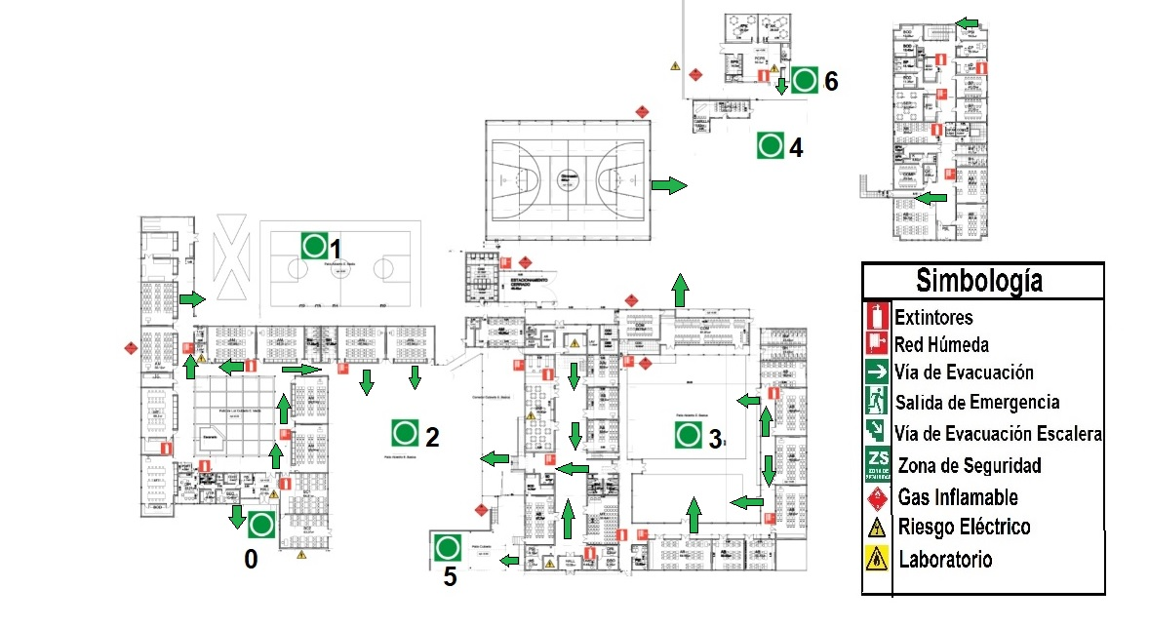

Evacuación Externa y Cercanía a Grupos de Emergencia

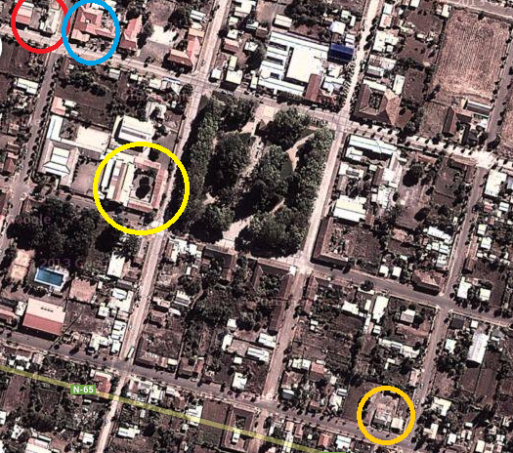

Liceo Polivalente María Ward
Consultorio
Bomberos
Carabineros

6.4 PLANIFICACIÓN INTEGRAL DE SEGURIDAD

Se basará en la realización de dos programas:
- Programa de Prevención y Mitigación de Emergencias.
- Programa de Respuesta ante Emergencias (Metodología ACCEDER)

6.4.1 PROGRAMA DE PREVENCIÓN Y MITIGACIÓN DE EMERGENCIAS.
- Objetivo
Conocer las medidas pertinentes para actuar en caso de una emergencia.
- Alcance
Deberá ser aplicado a todas las personas que se encuentren en el establecimiento a fin de aplicar las medidas y actividades preestablecidas para controlar una situación de emergencia en el menor tiempo posible.
- Responsables
Directora del establecimiento, quién es responsable de mantener, implementar, actualizar y controlar el presente programa, con la colaboración de docentes y asistentes de la educación.

PLAN DE ACCIÓN Y PROGRAMA DE PREVENCIÓN DE RIESGOS

Acciones | Actividades | Fechas | Gestión Administrativas y/o Presupuestaria Requerida | Recursos y Apoyos Requeridos (Humanos o Materiales) | ¿Quién realiza seguimiento de la actividad?
Reponer letrero en patios zonas de seguridad | Reunión de Coordinación zonas de seguridad | Primer-  Semestre año 2021 | Gestionar con directora y Sostenedora | Instalación.  mano de obra. | Prevencionista de Riesgos
Socialización con padres, madres y apoderados de los protocolos de actuación de en caso de sismo y/o cualquier otra amenaza. | Reunión con Centro de Padres, Madres y Apoderados | Primer Semestre año 2021 | Reunión de socialización de la actividad con profesores/as jefes/as | Copias de protocolo. Ensayo del protocolo con profesores jefes/as | Encargado de Seguridad  Escolar
Difusión a Alumnos | Reunión de Socialización | Segundo Semestre año 2021 | Profesores jefes llevan  a cabo actividad en cada curso | Copia de Protocolos | Encargado de Seguridad Escolar/ Prevencionista de Riesgos.
Difusión a Docentes y Asistentes de la Educación | Reunión de Socialización | Segundo Semestre Año 2021 | Solicitar reunión de 40 minutos para socializar. | Copia de Protocolos | Encargado de Seguridad Escolar/Prevencionista de riesgos.
Preparación de comunidad educativa frente a sismos, incendios, accidentes escolares, etc. | Ejercicios de simulacro. | Durante el año 2021  Según condiciones sanitarias de la comuna Covid-19 | Reunión Comité Seguridad Escolar. | Distribución de Plan de Respuesta o Protocolos de actuación. - Preparación del o los ejercicios.  Actualizar evacuación con medidas sanitarias Covid -19 | Comité de Seguridad Escolar/ Prevencionista de riesgos.
Plan retorno a Clases 2021, en tiempo de pandemia Covid-19 | Sociabilización, Capacitaciones | Marzo 2021  Modalidad virtual | Capacitaciones  Presenciales solo con turnos éticos | Planes de Accion. Protocolos y procedimientos covid-19.  Dispensadores, materiales e insumos. | Equipo de gestión covid19,  Cuadrillas sanitarias, Prevencionista de Riesgos.

7.- METODOLOGÍA ACCEDER
Programa operativo de respuesta ante emergencias
Esta metodología permite la elaboración de planes operativos de respuesta, con el objeto de determinar qué hacer en una situación de crisis y cómo superarla. Vale decir, la aplicación de ACCEDER no debe esperar la ocurrencia de una emergencia, sino que amerita definiciones anteriores, que deben quedar claramente expresadas en el plan y en el respectivo programa.
Su nombre también constituye un acróstico, conformado por la primera letra del nombre de cada una de las etapas que comprende.

ALERTA Y ALARMA

La alerta es un estado declarado. Indica mantenerse atento. Por ejemplo, se conoce o maneja información sobre la posible ocurrencia de vientos huracanados, nevazón, fuertes precipitaciones, entre otros fenómenos y se deben tomar todas las precauciones necesarias para que provoquen el menor daño posible.
La alarma, por su parte, es la señal o el aviso sobre algo que va a suceder en forma inminente o que ya está ocurriendo. Por tanto, su activación significa ejecutar las instrucciones para las acciones de respuesta. Por ejemplo, frente a un amago de incendio o incendio declarado, se activa una señal especial de timbre o campana, para adoptar las medidas que el plan y la magnitud del problema indican.
COMUNICACIÓN E INFORMACIÓN
Son dos conceptos claves, que permiten entender el desarrollo de la metodología ACCEDER.
La comunicación es un proceso donde hay, al menos: un emisor o quien envía un mensaje; el mensaje o lo expresado, y un receptor o quien recibe el mensaje. Para que haya una efectiva comunicación, el mensaje debe ser comprendido por el receptor, quien a su vez entrega un nuevo mensaje a quien fuera el emisor, lo que produce un efecto conocido como retroalimentación. Lo anterior, para mantener vivo y enriquecer constantemente el proceso.

COORDINACIÓN
La coordinación no es otra cosa que el logro de una armonía entre los elementos que se conjugan en una determinada situación, bajo un mismo objetivo. Supone el trabajar en acuerdo, lo que se hace urgente e indispensable durante una situación de emergencia. Deben haberse establecido previamente tanto los mecanismos de coordinación interna como con los organismos externos, entre ellos Bomberos, Salud, Carabineros.

EVALUACIÓN (PRIMARIA)
Esta fase plantea una valoración de las consecuencias producidas por una emergencia. Constituye una labor destinada a objetivar las reales dimensiones del problema. ¿Qué pasó? ¿Qué se dañó? ¿Cuántos y quiénes resultaron afectados?

DECISIONES
De acuerdo a los daños y a las respectivas necesidades evaluadas, el Mando Conjunto adoptará las decisiones de atención a las personas, como asignar tareas especiales, reubicar o trasladar a las personas afectadas, asignar recursos de acuerdo a las necesidades presentes, coordinarse con directivos superiores del sistema escolar, reiniciar o no las clases en función de las condiciones del momento, etc.

EVALUACIÓN (SECUNDARIA)
La segunda evaluación tiene como fin contar con antecedentes más acabados sobre las repercusiones del fenómeno adverso que afectó o aún está afectando a la unidad educativa.
Esta segunda evaluación va a depender de la magnitud de la emergencia y puede incluir un seguimiento a la comunidad afectada; profundización sobre los daños a la infraestructura y su entorno si es el caso; el ánimo de la comunidad escolar, estado del sistema de comunicaciones y de transporte, etc.
De acuerdo a esos antecedentes, se analizarán los recursos necesarios, tanto internos como externos.

READECUACIÓN DEL PLAN
Esta fase, a cargo del Comité de Seguridad del establecimiento, permite un recordatorio de la importancia de aprender de las experiencias, para aplicar medidas correctivas y no repetir errores o mejorar lo obrado.

8.PLAN INTEGRAL DE SEGURIDAD ESCOLAR

8.1 GRUPO DE EMERGENCIA
La misión del Grupo de Emergencia es coordinar a toda la comunidad escolar del establecimiento, con sus respectivos estamentos, a fin de ir logrando una activa y masiva participación en las actividades que aporten al plan evacuación en caso de emergencias, puesto que apunta a su mayor seguridad y, por ende, a su mejor calidad de vida.
A continuación, se especificará la función que cada integrante del grupo de emergencia debe ejecutar y la línea de autoridad y responsabilidad que tienen.

8.2 COORDINADOR GENERAL

En este caso, se recomienda que la persona del establecimiento educacional que cumpla la labor de coordinador general, sea quien está a cargo del establecimiento durante la jornada.
Funciones y atribuciones:
- Conocer y comprender cabalmente el plan de emergencia.
- Liderar toda situación de emergencia al interior del establecimiento educacional.
- Decretar la evacuación parcial o total del establecimiento en caso de emergencia.
- Coordinar con los equipos externos de emergencia los procedimientos del plan de emergencia.
- En conjunto con el comité de seguridad escolar, Encargado de Seguridad Escolar la ejecución de capacitaciones dirigidas a los grupos de emergencias.
- Participar de las reuniones del Comité de Seguridad Escolar.
- Coordinar periódicamente los simulacros de evacuación en caso de emergencias (mínimo dos por semestre).
- En conjunto con el Comité de Seguridad Escolar, revisar periódicamente el plan de emergencia y actualizar si es necesario.
- Gestionar el nombramiento de los integrantes del grupo de emergencia.
- Asumir el mando inmediato de las personas de su piso o área frente a cualquier emergencia.

8.3 ENCARGADO DE SEGURIDAD ESCOLAR
Funciones y Atribuciones:
- Conocer y comprender cabalmente el plan de emergencia.
- Liderar toda situación de emergencia al interior del establecimiento educacional.
- En conjunto con Coordinadora General coordinar con los equipos externos de emergencia los procedimientos del plan de emergencia.
- Participar de las reuniones del Comité de Seguridad Escolar.
- Coordinar periódicamente los simulacros de evacuación en caso de emergencias (mínimo dos por semestre).
- En conjunto con el Comité de Seguridad Escolar, revisar periódicamente el plan de emergencia y actualizar si es necesario.
- Mantener Operativos Megáfonos.
- Mantener tablero de llaves de portones de acceso en su lugar.
- Revisar mensualmente extintores, gestionar su mantención.
- Gestionar con bomberos pruebas de agua en redes húmedas.
- En conjunto con el CSE Inspeccionar mensualmente el establecimiento para detectar peligros. Dar medidas correctivas y hacer seguimiento de éstas.
- Llevar registro de actas de reunión del Comité, y hacer seguimiento de las medidas adoptadas.
- Reunirse mensualmente con monitores de seguridad para socializar Plan Integral.

8.4 MONITOR DE SEGURIDAD

Los monitores de apoyo serán quienes guíen a un grupo de personas hacia la zona de seguridad. En este caso, se recomienda que las personas del establecimiento educacional que cumplan esta labor, sean quienes se encuentren a cargo de un grupo de alumnos, o para el caso de oficina, cualquier funcionario del establecimiento educacional:
- Auxiliares
- Inspectores
- Alumnos de cursos superiores

Funciones y atribuciones:
- Guiar al grupo a la zona de seguridad.
- Realizar Actividades Coordinadas tales Como: Corte de Suministro, alarmas de timbre, revisión de baños etc.
- Conocer y comprender cabalmente el plan de emergencia.
- Participar de las reuniones del grupo de emergencia.
- Participar en los simulacros de emergencia de forma activa.
- Promover la mantención de las vías de evacuación y salidas de emergencia libres de obstáculos.

8.5 PORTERÍA

- Conocer y comprender cabalmente el plan de emergencia.
- Participar en los simulacros de emergencia de forma activa.
- Restringir el acceso de personas y vehículos (con excepción de los equipos de emergencia como bomberos, carabineros, ambulancia, etc.) frente a una emergencia.
- Facilitar el acceso de los equipos externos de emergencia al establecimiento educacional.
- Colaborar con mantener el área de emergencia despejada.

8.6 EMERGENCIAS QUE IMPLIQUEN LA SALIDA AL EXTERIOR DE LOS ESTUDIANTES DEL ESTABLECIMIENTO
El Plan de Contingencia tiene como objetivo abordar emergencias mayores que impliquen la salida de estudiantes del establecimiento. Solo el encargado de seguridad escolar en conjunto con directora podrá autorizar esta medida.

8.7 CONSIDERACIONES GENERALES PARA APODERADOS/AS
En la eventualidad de una emergencia, al interior del Liceo se tomarán las medidas que corresponden, pero NUNCA se abrirán las puertas para una salida masiva de estudiantes. Los padres pueden tener la seguridad que ellos/as permanecerán normalmente en el Liceo, o en las Zonas de Seguridad Identificadas hasta concluir la jornada escolar o ser retirados/as por algún familiar. En caso de evacuación masiva, los alumnos de todo el Liceo se dirigirán a las entradas principales por Calles Los Carrera o Ángel Custodio Hernández.
No obstante, lo anterior, los padres que estimen conveniente el retiro de sus hijos/as deberán realizarlo siguiendo el siguiente protocolo:
Los padres o apoderados/as se dirigirán a la puerta principal, avisada previamente a través de un mensaje de texto papinotas, y deberán esperar en forma tranquila la entrega del/los estudiantes/s.
El retiro solo deberá realizarlo un miembro de la familia, cuyo apoderado se encuentre registrado en el Colegio.
En caso de emergencia que requiera retiro de alumnos, Dirección, se comunicará con furgones escolares para adelantar el retiro de los estudiantes, esta medida, será comunicada a los padres a través de mensajería papinotas.
Para el retiro de un/a estudiante, la persona deberá dirigirse a la inspectoría del Liceo, donde solicitará realizar el retiro con sus datos y el de su o sus hijos/as (nombre, curso), sin este registro el alumno no podrá salir del Liceo.
8.8 INFORMACIÓN PARA FUNCIONARIOS
Cuando la situación lo amerite será el coordinador de emergencia del Liceo quien dará la orden de activar nuestro P.I.S.E. todos los miembros de esta comunidad, en especial los/as profesores/as, deberán estar atentos/as a las indicaciones y participar activamente en este plan, que a continuación se detalla:
CENTROS DE DISTRIBUCIÓN DE LA INFORMACIÓN
En Recepción se encontrarán: Inspectores, portera, y profesores que no tengan horas frente a curso. Ellos entregarán la información y se encargarán de registrar el retiro de los estudiantes. Los/as profesores/as sin estudiantes, dejarán por escrito el retiro de ellos y los acompañarán a puerta. Si se trata de estudiantes de Pre básica, inspectores, coordinadora de ciclo, y personal de apoyo, estarán a cargo de registrar el retiro de estos estudiantes y verificar que se reúnan con sus familiares.
8.9 INSTRUCCIÓN PERMANENTE PARA PROFESORES
Si un curso sale de su sala a trabajar a otro lugar del Liceo, el/la profesor/a deberá “evacuar a la Zona de Seguridad más cercana” y seguir las instrucciones del Monitor de evacuación del sector.
Es obligación del Profesor, pasar lista en Zona de Seguridad y dar aviso al monitor más cercano de la ausencia de uno o más de sus alumnos. El profesor o Asistente de la Educación que tenga un hijo en el establecimiento, no podrá dejar su curso a cargo de otro funcionario para ir en rescate de su hijo. Deberá tener la confianza que está siendo evacuado.
En caso de sismo, debe esperar que el movimiento termine y escuchar la alarma de evacuación para dar la orden a su curso.
8.10 DISTRIBUCIÓN DE ZONAS DE SEGURIDAD
ZONAS | LUGAR | DEPENDENCIAS | MONITORES DE APOYO
ZONA DE SEGURIDAD  N°0 | Ingreso Principal | Oficina Dirección, Secretaría, Inspectoría, Hall Principal. | Irene Mendoza
ZONA DE SEGURIDAD  N°1 | Multicancha | Salas N°  Laboratorio de Ciencias, Laboratorio 2, III HC, IV HC, IV TP, 8vo A. | Alicia Fuentealba
ZONA DE SEGURIDAD  N°2 | Patio Central | Salas: 13,14, 15, 16 Oficinas: Junaeb, Coord. Ed. Básica, Trabajadora Social, J, K, U. Laboratorio Computación. | Cecilia Campos
ZONA DE SEGURIDAD  N°3 | Patio Naranjos | 2do. Piso Psicóloga, DN1 Pastoral, DN 2, DN3, DN 4, DN 6, Orientación Salas: 16,17,18,19, M. | Gladys Morales
ZONA DE SEGURIDAD  N°4 | Patio Las Camelias | Gimnasio y Comedores | Profesor Ed. Física
ZONA DE SEGURIDAD  N°5 | Patio de Pre-Kinder | Pre-Kinder | Educadora
ZONA DE SEGURIDAD  N°6 | Patio de Kínder | Kínder | Educadora

8.11 EVACUACIÓN DE ESTUDIANTES CON NECESIDADES EDUCATIVAS ESPECIALES

PROCEDIMIENTO GENERAL DE EVACUACIÓN

- El Profesor que mantenga en su sala de clases un estudiante con NEE debe acompañarlo en todo momento, de ser necesario su traslado a zonas de seguridad debe solicitar silla de ruedas en el caso de niños con baja visión, movilidad reducida o descompensación, para un desplazamiento más rápido.
- En cursos desde 5to. Básico, se deben formar estudiantes como monitores de seguridad, para servir de guía en evacuación y acompañamiento de estudiantes con NEE.

8.12 PROCEDIMIENTO EN CASO DE EMERGENCIAS EN RECREOS O INTERJORNADA
- Encargado de Seguridad Escolar deberá dar orden a Inspectores (Monitores de Seguridad) se dirijan a sus zonas de seguridad. Dónde esperarán instrucciones de continuidad o cambio de zona de seguridad.
- Profesores deberán acercarse a zona de seguridad correspondiente al curso de su clase.
- Se procederá de acuerdo al Procedimiento establecido de acuerdo a la emergencia que se presenta en el momento.

9.- PLAN DE ACCIÓN EN CASO DE INCENDIO

I. OBJETIVO

Entregar las nociones básicas para enfrentar incendios en las dependencias del Liceo Polivalente María Ward de San Ignacio, de tal forma de canalizar los esfuerzos de la organización en la minimización de sus efectos.

II. INSTRUCCIÓN GENERAL EN CASO DE INCENDIO EN LAS INSTALACIONES.

El riesgo de incendio está presente en todos los lugares, debido a las características de equipos, muebles, sistemas de energía y a la presencia del hombre. Los daños materiales muchas veces son factibles de reponer, pero si afectan la integridad física de las personas estos daños son irreparables. Los incendios obedecen a múltiples causas, las cuales se pueden prevenir adoptando normas de seguridad orientadas a proteger a las personas y los bienes materiales.

III. PROCEDIMIENTO EN CASO DE INCENDIO AL INTERIOR DEL ESTABLECIMIENTO.
ALERTA: Informe a Coordinador General mediante comunicación interna.
ALARMA: Timbre intermitente por 1 minuto como mínimo.
Si descubre un inicio de fuego, comunique de inmediato avisando al personal del establecimiento, mediante radio de comunicaciones se le comunicará al Coordinador General de Emergencia.
Sólo si es posible efectúe la primera intervención, trate de extinguir el fuego utilizando el extintor más cercano. Al evacuar lugar, cierre puertas y ventanas.
El encargado de seguridad escolar evalúa la situación e informa inmediatamente al Coordinador General de Emergencia.
Si no se logra controlar el fuego con la primera intervención, el Coordinador de Emergencia dará la orden inmediata a los Líderes (profesores) de movilizar y evacuar a estudiantes a través de toque de Alarma de evacuación.
Los Líderes de Evacuación (profesores), conducen a sus respectivos cursos a las Zonas de Seguridad designadas, mientras el monitor de seguridad de la sala, es el último en salir, y se asegurará de que no queden compañeros en ella. Si algún compañero se opone, deberá comunicarlo a Monitores de Zona de Seguridad.
En caso de tener que circular por lugares con gran cantidad de humo, salga agachado recuerde que el aire fresco y limpio lo encontrará cerca del piso.
El Coordinador General de Emergencia realiza revisión visual a todo el sector, (siempre y cuando la situación lo permita), para descartar eventuales personas encerradas.
El Coordinador de Emergencia se hace presente en el lugar de la emergencia, evalúa la situación, y da la orden a los monitores de apoyo según corresponda, tomando en cuenta lo siguiente:
  - Solicitar apoyo externo (Bomberos, Carabineros, Ambulancia, etc.)
  - Solicitar realizar cortes de energía eléctrica.
  - Solicitar corte de Gas.
EN CASO DE INCENDIO DECLARADO
Los Monitores de Emergencia se mantendrán atentos a las decisiones que tome el Coordinador de Emergencia.
- Coordinador General de Evacuación dará la orden de evacuación al exterior del establecimiento. Monitor designado se dispondrá a cortar el tránsito vehicular en calle a evacuar, mediante conos, esta acción la realizará un Monitor (inspector o auxiliar) que el Coordinador General determine en Calle Carrera o Ángel Custodio Hernández, hasta la llegada de Carabineros quienes se harán cargo de controlar el tránsito vehicular.
- Se deberá respetar y seguir las indicaciones emanadas del Equipo de Apoyo Externo a cargo de la emergencia (Carabineros, Bomberos, etc.)
- Sólo cuando bomberos de la autorización de ingreso, se podrá continuar con la jornada escolar, o tomar decisión de retiro de estudiantes.
Evacuaciones en Contexto de Covid-19
Al momento de evacuar, recuerda hacerlo de forma ordenada, manteniendo en lo posible un metro de distancia con las personas a tu alrededor y utilizando mascarilla (convencionales o auto elaboradas de acuerdo a los lineamientos de la autoridad sanitaria).
En lo posible contar elementos de protección personal de repuesto como mascarillas y tambien contar con Alcohol gel para la desinfección de manos. Así evitarás un posible contagio de coronavirus.
Llegando a la Zona de Seguridad, mantén distancia de al menos 1 mt con las demás personas y utiliza la mascarilla en todo momento.

10.- PLAN DE ACCIÓN EN CASO DE SISMO

I. OBJETIVO

Entregar las nociones básicas para enfrentar un Sismo en las dependencias del Liceo Polivalente María Ward San Ignacio, de tal forma de canalizar los esfuerzos de la organización en la minimización de sus efectos.

II. EMERGENCIA: SISMO

Sismo: Es el movimiento de la tierra, este movimiento varía en intensidad y duración, pudiendo producirse desde un pequeño temblor hasta un terremoto.

III. PROCEDIMIENTO EN CASO DE SISMO AL INTERIOR DEL ESTABLECIMIENTO

ALERTA: Movimiento Sísmico

ALARMA: Toque de Timbre continuo mientras dure el movimiento, de no existir energía, se solicitará evacuación mediante megáfonos.

En cuanto sienta que se está iniciando un evento de estas características, preste atención y detenga sus labores.

El Líder de Evacuación (profesor) debe mantener la calma y dar la indicación a sus estudiantes de alejarse de ventanas u objetos que por el movimiento puedan caer, desprenderse o volcar repentinamente.

El Líder de Evacuación (profesor) debe permanecer atento a las instrucciones que imparta el Coordinador de Emergencia.

Los monitores deberán hacer revisión visual de su área, e informarán al Coordinador General.

Frente a un Sismo, las Zonas de Seguridad, serán las que contenga el plan y no cuenten con techo que podría eventualmente desprenderse alguna luminaria.

El Coordinador de Emergencia evalúa la situación y si el evento es de mayor magnitud, dará la orden a Líderes y monitores de apoyo según corresponda, tomando en cuenta lo siguiente:

- Necesidad de dar la alarma general de evacuación.

- Necesidad de solicitar apoyo externo (Bomberos, Carabineros, Ambulancia, etc.)

- Necesidad de realizar cortes de energía.

- Comunicar a Directora para autorizar la evacuación hacia las Zonas de Seguridad que corresponda según su ubicación, o evacuar al exterior de ser necesario.

- La ubicación en zonas de seguridad, será de acuerdo a orden de llegada.

Evacuaciones en Contexto de Covid-19
Al momento de evacuar, recuerda hacerlo de forma ordenada, manteniendo en lo posible un metro de distancia con las personas a tu alrededor y utilizando mascarilla (convencionales o auto elaboradas de acuerdo a los lineamientos de la autoridad sanitaria).
En lo posible contar elementos de protección personal de repuesto como mascarillas y tambien contar con Alcohol gel para la desinfección de manos. Así evitarás un posible contagio de coronavirus.
Llegando a la Zona de Seguridad, mantén distancia de al menos 1 mt con las demás personas y utiliza la mascarilla en todo momento.
11.- PLAN DE ACCIÓN EN CASO DE FUGA DE GAS

I.- OBJETIVO
Entregar las nociones básicas para enfrentar una fuga de gas en las dependencias del Liceo Polivalente María Ward San Ignacio, de tal forma de canalizar los esfuerzos de la organización en la minimización de sus efectos.
II.- EMERGENCIA: FUGA DE GAS

FUGA DE GAS: Se refiere a una filtración de gas natural u otro producto gaseoso, desde una tubería u otra conducción o contención, a cualquier área donde el gas no tendría que estar presente. Debido a que una filtración pequeña puede gradualmente convertirse en una concentración explosiva de gas, las filtraciones son muy peligrosas. Además de causar accidentes de fuego y explosiones.

III. PROCEDIMIENTO EN CASO DE FUGA DE GAS AL INTERIOR DEL ESTABLECIMIENTO.
ALERTA: Olor en el ambiente.
ALARMA: Timbre Intermitente por 1 minuto como mínimo. Monitores deberán dar aviso a profesores Zonas de Seguridad habilitadas.

- Ante el conocimiento de una fuga de gas, Coordinador general ordenará la evacuación inmediata del establecimiento.
- Coordinador general solicitará la concurrencia de Bomberos, Carabineros y la empresa proveedora de gas.
- Dispondrá el corte inmediato del suministro eléctrico.
- Ordenará el reingreso al establecimiento sólo cuando Bomberos y/o la empresa proveedora señale que la fuga fue controlada.
- El funcionario que detecte una fuga de gas, dará aviso inmediato al Coordinador General.
- Dispondrá que se abran ventanas para realizar una ventilación natural del recinto.
- Verificará que los alumnos u otras personas que en el establecimiento se encuentren, no utilicen teléfonos celulares ni aparatos electrónicos.
- Se dirigirá a la Zona de Seguridad en lugar contrario a la dirección del viento y se informará con los monitores de apoyo los pasos a seguir.
- Abra ventanas a modo de realizar una ventilación natural del recinto.
- No utilice teléfonos celulares ni cualquier otro dispositivo electrónico.
- No enchufe ni desenchufe ningún aparato eléctrico.

Evacuaciones en Contexto de Covid-19
Al momento de evacuar, recuerda hacerlo de forma ordenada, manteniendo en lo posible un metro de distancia con las personas a tu alrededor y utilizando mascarilla (convencionales o auto elaboradas de acuerdo a los lineamientos de la autoridad sanitaria).
En lo posible contar elementos de protección personal de repuesto como mascarillas y tambien contar con Alcohol gel para la desinfección de manos. Así evitarás un posible contagio de coronavirus.
Llegando a la Zona de Seguridad, mantén distancia de al menos 1 mt con las demás personas y utiliza la mascarilla en todo momento.

12.- PLAN DE ACCIÓN EN CASO DE AMENAZA DE BOMBA
I. OBJETIVO
Entregar las nociones básicas para enfrentar una Amenaza de Bomba en las dependencias del Liceo Polivalente María Ward San Ignacio, de tal forma de canalizar los esfuerzos de la organización en la minimización de sus efectos.

II. EMERGENCIA: AMENAZA DE BOMBA
El establecimiento es visitado diariamente por muchas personas, es justamente por esto que estamos
propensos a vivir una situación de estas características. La amenaza de bomba se puede llevar a cabo
de 2 formas:
1. Llamado Telefónico
2. Paquete sospechoso

III. PROCEDIMIENTO EN CASO DE AMENAZA DE BOMBA O ARTEFACTO EXPLOSIVO AL INTERIOR DEL LICEO
1. Llamado Telefónico
- Obtenga todos los detalles posibles sobre el artefacto explosivo y principalmente su ubicación.
- Además, memorice sexo, acento, si existen ruidos en el ambiente.
- Dar aviso inmediato al Coordinador de Emergencia.
- El Coordinador de Emergencia evalúa la situación y dará la orden a monitores de apoyo de según corresponda, tomando en cuenta lo siguiente:

- Necesidad de dar la alarma general de evacuación.
- Necesidad de solicitar apoyo externo (Bomberos, Carabineros (GOPE), Ambulancia, etc.)
- Necesidad de realizar cortes de energía.
- Comunicar a directora para autorizar la evacuación hacia la Zona de Seguridad externa del
Liceo, si fuese necesario.

2. Paquete Sospechoso
- Encontrado el objeto sospechoso, no tocarlo ni moverlo.
- Dar aviso inmediato al Coordinador General de Emergencia.
- El Coordinador General de Emergencia evalúa la situación y dará la orden a monitores de apoyo según corresponda, tomando en cuenta lo siguiente:
- Necesidad de dar la alarma general de evacuación.
- Necesidad de solicitar apoyo externo (Bomberos, Carabineros, Ambulancia, etc.)
- Necesidad de realizar cortes de energía.
- Comunicar a la directora para autorizar la evacuación hacia las Zonas de Seguridad internas o Externa de ser necesario, si fuese necesario.
- Se aislará la zona, debiéndose prohibir el tránsito de estudiantes y personas por el
lugar.
Importante: Solo personal de Carabineros está capacitado para actuar, por lo tanto, no intente
acercarse ni manipular el artefacto.
Evacuaciones en Contexto de Covid-19
Al momento de evacuar, recuerda hacerlo de forma ordenada, manteniendo en lo posible un metro de distancia con las personas a tu alrededor y utilizando mascarilla (convencionales o auto elaboradas de acuerdo a los lineamientos de la autoridad sanitaria).
En lo posible contar elementos de protección personal de repuesto como mascarillas y tambien contar con Alcohol gel para la desinfección de manos. Así evitarás un posible contagio de coronavirus.
Llegando a la Zona de Seguridad, mantén distancia de al menos 1 mt con las demás personas y utiliza la mascarilla en todo momento.

13.- PLAN DE ACCIÓN EN CASO DE TORNADO O TORMENTAS ELECTRICAS O VIENTOS FUERTES.
I. OBJETIVO
Entregar las nociones básicas para enfrentar un Tornado o tormentas en las dependencias del Liceo Polivalente María Ward San Ignacio, de tal forma de canalizar los esfuerzos de la organización en la minimización de sus efectos.

II. EMERGENCIA: TORNADO
Es un fenómeno meteorológico local (Eolo-meteoro), que se produce en una zona muy específica del territorio. Ocurre durante tormentas de gran intensidad y puede durar desde minutos hasta horas. Se caracteriza por tener un movimiento circular y forma de embudo alargado (o una cuerda), que desciende desde la base de una nube de desarrollo vertical. Su diámetro, por lo general, es de algunas decenas o cientos de metros. Los vientos asociados a un tornado pueden superar los 100 a 300 km/h, lo que hace de este fenómeno el más intenso y de mayor capacidad destructiva a nivel atmosférico.

III.- PROCEDIMIENTO EN CASO TORNADO, TORMENTAS ELECTRICAS O VIENTOS FUERTES.
TODOS LOS USUARIOS DEL ESTABLECIMIENTO
ALERTA: RUIDO AMBIENTAL
ALARMA: SI ALUMNOS SE ENCUENTRAN EN RECREO TIMBRE CONTINUO POR 2 MINUTOS PARA REINGRESO A SALAS.
- Cuando se acerca un ruido ensordecedor de viento, golpe de latas, fierros, destellos de luminiscencia y explosiones, da a entender que un tornado se está acercando al lugar de donde la persona está.
- La primera acción es que los monitores encargados de corte de suministros corten el suministro de luz eléctrica bajando los automáticos y corte de suministro de gas. Esta acción debe realizarse en paralelo para ganar tiempo.
- En el caso de alumnos en clases de Educación Física deberán evacuar a camarines con sus respectivos profesores a cargo. Para posteriormente dirigirse a sus salas de clases, cuando el profesor dé la orden.
- Las zonas de seguridad pueden ser las salas de clases, alejados de las ventanas. Si es posible mantener a los alumnos bajo las mesas.
- Revisar baños para asegurar que no hay niños.
- Se prohíbe estrictamente salir a los patios o fuera del establecimiento.
- Mantenga la calma.
- Líderes y Monitores acuden a evacuar patios hacia las salas de clases en caso que fuese necesario, verificando que cada curso esté acompañado con un adulto.
- Inspectores gestionan que los profesores jefes o de asignatura correspondiente se mantengan o se dirijan a sus respectivos cursos para contención emocional de alumnos.
- En caso de caídas u accidentes de alumnos, docentes o administrativos, solicitar a portería camilla para el traslado a sala de primeros auxilios.
- El docente o administrativo a cargo de cada curso, deberá esperar a que el Coordinador de Emergencias entregue información sobre el cese del evento.
- Para evacuar no se debe correr ni gritar. En caso que el establecimiento cuente con escaleras, circule por éstas por su costado derecho, mire los peldaños y tómese de pasamanos.
El tiempo estimado de duración del evento es de 2 a 15 minutos.

Evacuaciones en Contexto de Covid-19
Al momento de evacuar, recuerda hacerlo de forma ordenada, manteniendo en lo posible un metro de distancia con las personas a tu alrededor y utilizando mascarilla (convencionales o auto elaboradas de acuerdo a los lineamientos de la autoridad sanitaria).
En lo posible contar elementos de protección personal de repuesto como mascarillas y tambien contar con Alcohol gel para la desinfección de manos. Así evitarás un posible contagio de coronavirus.
Llegando a la Zona de Seguridad, mantén distancia de al menos 1 mt con las demás personas y utiliza la mascarilla en todo momento.
14.- PLAN DE ACCIÓN EN CASO DE INUNDACIÓN
PROCEDIMIENTO
- Establecer mecanismos que sirvan de alerta en caso de que se presente una inundación (Alarma, pitos, campanas, etc.).
- Establecimiento deberá contar con un equipo de apoyo conformado de apoderados para una rápida acción de contención.
- Se debe solicitar apoyo de las entidades externas, y colabore en la realización de simulacros en el Establecimiento Educacional.
- Verifique que en el Establecimiento Educacional construyan desagües firmes y que los limpien periódicamente para evitar que se taponen.
- Recuerde a sus profesores que mantengan una reserva de agua potable durante el periodo de lluvias.
- Prever una Zona de Seguridad donde puedan ubicarse en caso de presentarse una inundación.
- No olvide que deben tener siempre a la mano una linterna, un radio transistor con pilas nuevas y además un botiquín para prestar primeros auxilios.

DURANTE
- Cuando escuche la señal de trasládese a sus alumnos al lugar previamente establecido.
- Aléjese de los sitios inundados porque es posible que el agua siga creciendo lenta o repentinamente.
- En caso de inundación los estudiantes deben desplazarse al lugar que con anterioridad establecieron como seguro.
- Recuerde al profesor que ubique, si el tiempo lo permite, los objetos de valor, libros, documentos y equipos en sitios altos, para evitar que sean alcanzados por el agua.
- Organice y ubique primero los niños con necesidades educativas especiales en caso de evacuación.

DESPUES
- Una vez pasada la inundación, centro de apoderados deberá colaborar con los directivos y el comité de seguridad escolar del Establecimiento Educacional, verificar que todos los estudiantes se encuentren bien.
- Recuerde que no debe tomar agua de las llaves, puede estar contaminada. – Microcentro de apoderados deberá colaborar con la comunidad educativa en la realización de una limpieza general y sanitización del Colegio.

Evacuaciones en Contexto de Covid-19
Al momento de evacuar, recuerda hacerlo de forma ordenada, manteniendo en lo posible un metro de distancia con las personas a tu alrededor y utilizando mascarilla (convencionales o auto elaboradas de acuerdo a los lineamientos de la autoridad sanitaria).
En lo posible contar elementos de protección personal de repuesto como mascarillas y tambien contar con Alcohol gel para la desinfección de manos. Así evitarás un posible contagio de coronavirus.
Llegando a la Zona de Seguridad, mantén distancia de al menos 1 mt con las demás personas y utiliza la mascarilla en todo momento.

15. PLAN DE ACCION EN CASO DE SOSPECHA O CONFIRMACION DE CONTAGIO COVID-19.

En caso que de que se presente un caso sospecha o confirmación de contagio de Covid-19, nuestro establecimiento, procederá según el protocolo existente, el cual se detalla a continuación.
Además, se seguirán las recomendaciones, tanto del Ministerio de Salud y del Ministerio de Educación, aplicando el protocolo de alerta temprana en contexto de Covid-19.
Modo de Accion:
Si un alumno(a) presenta temperatura sobre 37.8° y además tambien tiene uno o más síntomas de Covid-19 se seguirá el siguiente protocolo.

- El Inspector de establecimiento (Ciclo Inicial, Ciclo Básico y Ciclo Media), deberá equiparse completamente con los elementos de protección personal disponibles, para actuar en estos casos: Traje Tivek, escudo facial completo, mascarilla desechable, guantes de látex.
- Aislar momentáneamente al alumno en la sala de aislamiento temporal (Según el ciclo correspondiente).
- Dar aviso a los padres y/o apoderados del alumno, para coordinar su retiro del establecimiento.
- Recomendar al padre y/o apoderado trasladar al aluno al centro asistencial más cercano al establecimiento.
- Solo en el caso que el padre y/o apoderado del alumno, no lo pueda retirar del establecimiento educacional, el colegio llevara al alumno al centro asistencial, con la debida autorización del padre y/o apoderado.
- Al llegar al centro asistencial, el alumno será atendido por un médico quien determinará las acciones a seguir, el inspector deberá esperar el arribo del padre y/o apoderado del alumno al centro asistencial de salud.
- Luego de este proceso el alumno(a) no deberá regresar al colegio, entrará en cuarentena preventiva, hasta conocer el resultado de su examen.
- Posterior al traslado, el inspector regresara al establecimiento, con todos sus elementos de protección personal, los cuales deberán ser eliminados en los contenedores disponibles para ellos.
- Luego de la accion anterior el inspector deberá en lo posible realizar cambio de ropa, y lavar sus manos con abundante agua y jabón, por al menos 40 segundos.
El padre y/o apoderado del alumno(a), deberá informar al colegio, el resultado del Examen PCR practicado.

Además del protocolo interno antes mencionado, se deberá activar el protocolo entregado por el MINEDUC, descrito en el plan paso a paso reapertura de las escuelas 2020, o el que lo reemplace.

En el caso que se confirme el contagio del alumno, el colegio deberá entregar a la autoridad sanitaria, un listado con los contactos estrechos del alumno(a).
Tambien. deberá seguir todas las recomendaciones que sean emanadas de la SEREMI DE SALUD DE ÑUBLE.
El colegio actuara siguiendo las indicaciones del Protocolo Alerta Temprana en Contexto de Covid-19. (MINEDUC-MINSAL)

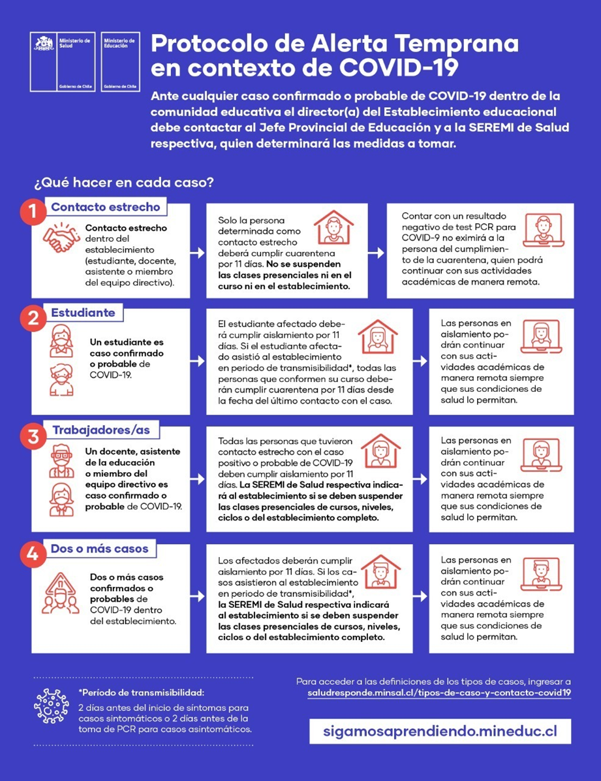

16- PLAN DE ACCIÓN EN CASO DE CORTE DE SUMINISTRO DE AGUA
Encargado de Seguridad Escolar deberá comunicarse con ESSBIO para obtener horario de interrupción del servicio.
En caso de corte general de agua por tiempo prolongado (mayor a una hora), se deberá dar término anticipado de la jornada escolar, informando a Padres y Apoderados a través de mensajería papinotas para el retiro de alumnos.

17- EJERCITACIÓN DEL PLAN DE EMERGENCIA
Concluida la etapa de confección del Plan Integral de Seguridad Escolar, debe iniciarse un proceso de perfeccionamiento continuo, a partir del desarrollo de los Ejercicios de Entrenamiento. Bajo ningún punto de vista se debe probar la efectividad del programa una vez que ocurra un accidente o emergencia. A continuación, se indica los pasos a considerar para el desarrollo de la ejercitación.

a) Se deben realizar desde lo más simple hacia lo más complejo, de esta forma se pone a prueba cada elemento que contenga el Plan Integral de Seguridad Escolar.
b) En los ejercicios que se realicen es muy importante involucrar cada vez a un número mayor de personas que integran la comunidad escolar.
c) Para probar distintos aspectos del Plan Integral de Seguridad Escolar, se deben efectuar ejercicios de escritorio (simulaciones) y de movimientos físicos (simulacros), de esta forma se ponen en práctica todas las etapas del programa.
d) Definir un Equipo Organizador.
e) Este será el que diseñará, coordinará y ejecutará el ejercicio. Debe estar presidido por la directora del establecimiento educacional y bajo la coordinación del secretario ejecutivo del Comité de Seguridad Escolar, como el Coordinador de Seguridad Escolar.
f) Definir un Equipo de Control: Sus integrantes observarán y guiarán el desarrollo del ejercicio, sin asumir roles al interior del mismo. Evaluarán el ejercicio, de acuerdo a los objetivos que se ha trazado el Comité de Seguridad Escolar. El Comité de Seguridad Escolar, debe elaborar una ficha sencilla de evaluación, como pauta para el Equipo de Control. Esa ficha deberá contener los aspectos de los objetivos estipulados y deben ser observados, para luego proceder a perfeccionar el Plan Integral de Seguridad Escolar en los puntos que se determinen errados o más débiles.
g) Definir el Escenario de Crisis: Este simulará el área geográfica o física donde se desarrollará el simulacro. Los participantes deben tener siempre en cuenta que deben imaginar que el evento que están simulando, efectivamente se produce en el área física que ficticiamente están recreando. Por ejemplo: incendio en sala de computación.
h) Lógica del Ejercicio: El equipo organizador debe crear una ficha de ejercicio donde se consideren los aspectos a evaluar y todos los detalles de la actividad:
- Breve relato del evento.
- Fecha en que se efectuara el ejercicio.
- Lugar real o simulado en que se situará el ejercicio.
- Determinación previa de situaciones que pudieran alterar el ejercicio o conflictos reales que pudieran ocurrir producto del mismo. Ejemplo: accidente real de algún alumno producto de movimientos propios del Ejercicio y tomar medidas reales.
- Recursos involucrados.
i) Elección de participantes: De acuerdo a los objetivos planteados y el grado de avance en el proceso de entrenamiento en la unidad educativa, se deberá escoger a quienes interpreten los distintos roles simulados, tales como afectados, lesionados, heridos, evacuados, atrapados, confinados, etc. en tanto quienes efectivamente en el Plan Integral de Seguridad Escolar tienen roles específicos de coordinación y/u operaciones relacionados con el tipo de evento que se está simulando, deberán ejercitarlos directamente.
j) Desarrollo de un guión minutado: El equipo organizador, a partir de la Lógica del Ejercicio, en función de lo indicado en el breve relato de los acontecimientos que ficticiamente detonan el evento de accidente o emergencia simulada, debe confeccionar un guion o relato que detalle, paso a paso e idealmente, minuto a minutos sobre la forma en que van desencadenando los hechos, para ir incluyendo de manera progresiva, las operaciones de acuerdo a la secuencia del Plan de Emergencia.
k) Necesidades Logísticas:
Según el tipo del ejercicio a efectuar y cada una de las características determinadas, debe establecerse los elementos y requerimientos específicos que se deben satisfacer para su buen
desarrollo, tales como: autorizaciones, transportes, comunicaciones, alimentación, vestuario y maquillaje de simulación, escenografía, necesidades especiales de seguridad, etc. se debe tener en cuenta que, aunque se esté organizando una simulación, siempre deberán cubrirse algunas necesidades de elementos.
l) Análisis previo en terreno: El equipo organizador debe visitar y examinar previamente el área en que se efectuara el ejercicio. Si se trata de una simulación y se escoge la misma área física donde ficticiamente ocurrirá el evento, debe tratarse de generar condiciones que acerquen la actividad al máximo de realismo posible., si es un área distinta, se deberán recrear allí algunas condiciones parecidas a que tiene el área real.
m) Desarrollo del Ejercicio: El ejercicio debe efectuarse según el guion minutado y con los aspectos logísticos planificados. Se debe evitar por todos los medios posibles el anexar, durante el ejercicio, situaciones o condiciones distintas a lo planificado, puesto que se estarían desviando los objetivos trazados. Durante el ejercicio, el equipo de control deberá ir evaluando el ejercicio desde que este se inicia.
n) Evaluación del Ejercicio: Inmediatamente de concluido el ejercicio, el equipo organizador, equipo de control y representantes de comité de seguridad escolar de la unidad educativa, deben examinar lo efectuado, con el fin de no correr el riesgo de olvidar detalles que si pueden resultar importantes para el perfeccionamiento consignados en el Plan Integral de Seguridad Escolar que se ha entrenado. El objetivo es corregir para perfeccionar. Posteriormente, pasados ya algunos días, el comité deberá nuevamente reunirse y evaluar más profundamente el ejercicio, oportunidad en que no cabe duda, se encontrarán nuevas y valiosas lecciones.

CALENDARIO DE SIMULACROS
MES | DIA | HORA | TIPO DE EMERGENCIA
Agosto | 26 | 10:20 – 11:50 | Incendio
Octubre | 11 | 10:00 – 11:30 | Sismo

17.1. PRECAUCIONES GENERALES PARA EL DESARROLLO DEL EJERCICIO.
- Todo ejercicio debe acercarse a la realidad lo máximo factible, puesto que ello constituye el único modo de recrear algunas condiciones de stress en la etapa de preparación y entrenar así el modo de controlarlo, puesto que, en situaciones reales, si este aspecto no ha sido previamente abordado, es el que muchas veces provoca las mayores alteraciones para una buena coordinación de respuesta a accidentes y emergencias.
- Todas las comunicaciones que se generen en el ejercicio, deberán comenzar y culminar con la frase: “este es un mensaje simulado”. El objetivo es que se controle toda la probabilidad de confusión con situaciones reales.
- Todo ejercicio debe ser percibido por la comunidad escolar como una actividad netamente técnica de entrenamiento, destinada a perfeccionar el Plan Integral de Seguridad Escolar, en bien de una mejor y mayor protección y seguridad para todos los estamentos del Liceo Polivalente María Ward.
- Los ejercicios que programe el Comité de Seguridad Escolar para perfeccionar su Plan de Emergencia y Seguridad, deben ir siempre desde lo más sencillo hacia lo más complicado.

18- PAUTA EVALUACIÓN SIMULACRO DE TERREMOTO SECTOR EDUCACION-ONEMI
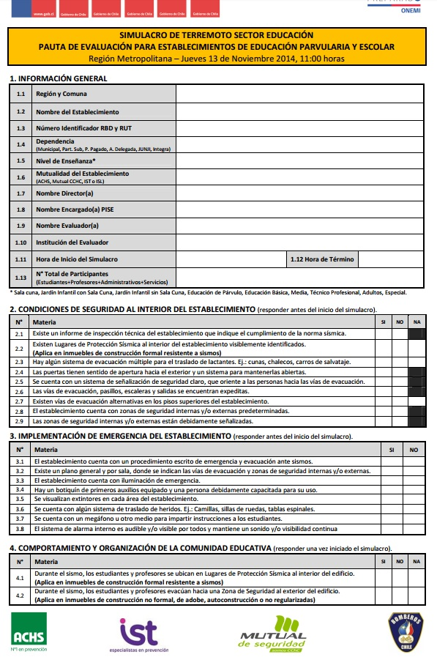

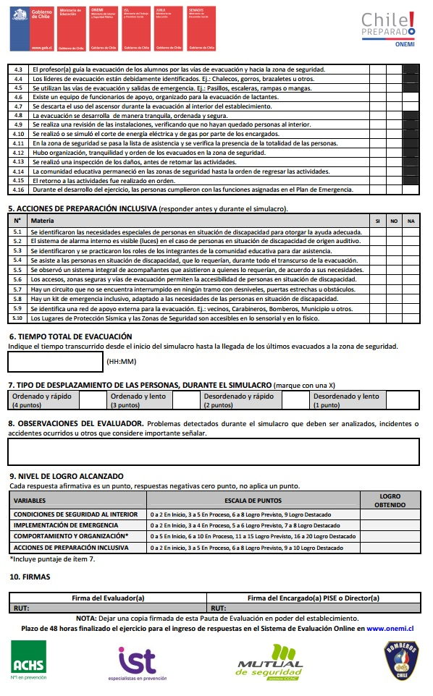

19- FICHA EVALUACION SIMULACROS EN GENERAL

FORMULARIO DE EVALUACIÓN SIMULACRO DE EVACUACIÓN
1. Nombre del observador:
2. Lugar de ubicación observador:
3. Hora de inicio de observación: Fecha:
4. Hora alarma: 5. ¿Se escuchó la alarma? SÍ______ NO _____
6. ¿Existe comunicación por altavoces? SÍ _____ NO _____
7. ¿Mensaje se entiende claramente? SÍ ______ NO______
8. Hora primer evacuado:
9. Hora último evacuado:
10. Distintivos de monitores de piso son visibles: SÍ _____ NO ______
12. Funcionarios y alumnos salen en forma: _____ ordenada _____ conversando ______ desordenada ______ en grupo _______ en silencio _______ en fila
13. Monitores lideran adecuadamente: ______ SÍ ______ NO
14. Se revisa que no quede nadie en los pisos: ______ SÍ ______NO
15. Se pasa lista a los alumnos de cada curso evacuado en la zona de seguridad: _____ SÍ _____NO
16. Se regresa en forma ordenada: ________ SÍ _______ NO
17. Cuántas personas quedan en el piso sin ser evacuadas:
18. Hora de término de la evacuación:
19. Tiempo total de la evacuación:
OBSERVACIONES Y SUGERENCIAS DE MEJORA (puede realizarlo al reverso de la hoja)

_______________________________________
FIRMA DEL OBSERVADOR

ANEXOS

ANEXO 1. ACTA CONSTITUCIÓN DEL COMITÉ DE SEGURIDAD ESCOLAR
Comité De Seguridad Escolar: Liceo Polivalente María Ward
Directora: Jacqueline Gajardo Fuentes
Encargado de Seguridad Escolar: José Muñoz Lagos
Fecha Constitución:  …….. de Abril de 2021 | ________________________________________  FIRMA DIRECTORA
Comuna: San Ignacio | Rol Base de Datos: 3907-1

NOMBRE | REPRESENTANTE | CARGO/ESTATUS | ROL | FIRMA
Jacqueline Gajardo Fuentes | Dirección | Directora | Informar situación de crisis y emergencias.
José Muñoz Lagos | Dirección | Encargado de Seguridad Escolar | Ejecuta formas de evacuar, Contacto con servicios de emergencia, Evaluación de evacuación en general. Apoyo en primeros auxilios
Jorge Vásquez Jara | Jefe UTP/Profesorado | Profesor | Aportar su Visión, informar lo proyectado en reuniones del comité, prestar apoyo en actividades contenidas en el plan.
Carolina Machuca Ruiz | Asistentes de la Educación | Asistente área TP | Aportar su Visión, informar lo proyectado en reuniones del comité, prestar apoyo en actividades contenidas en el plan.
Carlos Muñoz Flores | Centro de Alumnos | Alumno | Monitor de Apoyo
Eduardo Contreras Figueroa | Centro Padres y Apoderados | Apoderado | Monitor de Apoyo
Funcionario Plan Cuadrante | Grupo de emergencia | Carabinero | Coordinador general tendrá comunicación directa en caso de ser necesario el desalojo del establecimiento.
Eduardo Contreras Figueroa | Grupo Emergencia | Comandante 1ra. Compañía de Bomberos de San Ignacio | Coordinador general tendrá comunicación directa en caso de Emergencias.
Marcelo Retamal Mora | Dirección | Asesor en Prevención de Riesgos | Participar en la elaboración/Actualizacion del PISE año 2021.  Implementar y actualizar Protocolos Covid-19.  - Indicar medidas de Prevención de Riesgos en relación a estructuras, procedimientos y detección de peligros.  - Coordinar actividades con Asociación Chilena de Seguridad - Participar en simulacros realizados en el establecimiento y proponer mejoras al Plan.

ANEXO 2.- NÓMINA GRUPO DE EMERGENCIA

Coordinador general de emergencia | José Muñoz Lagos
Cargo | Encargado CRA/Seguridad Escolar
Fono | +56999343283

Remplazo coordinador general de emergencia | Sra. Jacqueline Gajardo Fuentes
Cargo | Directora
Fono | 42-2426800

ANEXO 3.- COORDINADORES DE PISO
NOMBRE | ÁREA DESIGNADA
Gladys Morales | Piso 1
Jessica Cares | Piso 1
Nazaret Osorio | Piso 1
Cecilia Campos | Piso 2
Giselle San Martin | Piso 2

ANEXO 4.- COORDINADORES DE ZONAS DE SEGURIDAD
ZONAS | NOMBRE | AREA | REEMPLAZANTE
ZN | Irene Mendoza | Hall Entrada Principal | Alicia Fuentealba
Zona 1 | Victoria Suarez | Multicancha
Zona 2 | María Venegas | Patio Central
Zona 3 | Jorge Vásquez | Patio Naranjos
Zona 4 | María Paz Sepúlveda | Patio Las Camelias
Zona 5 | Educadora | Patio Pre Kínder | Asistente de Aula
Zona 6 | Educadora | Patio Kínder | Asistente de Aula

ANEXO 5.- MONITORES DE APOYO

NOMBRE | ÁREA DESIGNADA | REEMPLAZANTE
Juan Alcarruz | Abrir portón de entrada-Media | Marta Contreras
Ariel Navarrete | Abrir portón de entrada-Básica | Teresa Lara
Pedro Toro | Cortar el suministro | Juan Alcarruz
Irene Mendoza | Tocar las alarmas de timbre | Alicia Fuentealba
Profesor de Aula | Registro alumnos | Profesor de aula
Patricia Ortiz | Revisión de baños Ed. Parvularia | Sandra Cares
Teresa Lara | Revisión de baños Ed. Básica | Giselle San Martin
Susana Sepúlveda | Revisión de baños de Ed. Media | Ariel Navarrete
Irma Jara | Evacuación de personas con discapacidad permanente o temporal | Jorge Flores

ANEXO 6.- AGENDA DE COMUNICACIÓN Y COORDINACIÓN
DIRECTORIO DE EMERGENCIA
Institución |  |  |  | Números de Contacto
ACHS |  | Emergencias en General |  | 1404  8008001404
Bomberos |  | Incendio  Sismo  Fuga de Gas |  | 42-2651046
Carabineros |  | Incendio  Sismo  Fuga de Gas  Tornado  Accidentes |  | 133
SAMU |  | Accidentes  Fuga de Gas  Incendio  Sismo  Tornados |  | 131
Abastible | Servicio Nacional de Emergencias | Fuga de Gas | 600 200 9000 | Servicio Nacional de Emergencias

ANEXO 7.- SEÑALIZACIÓN

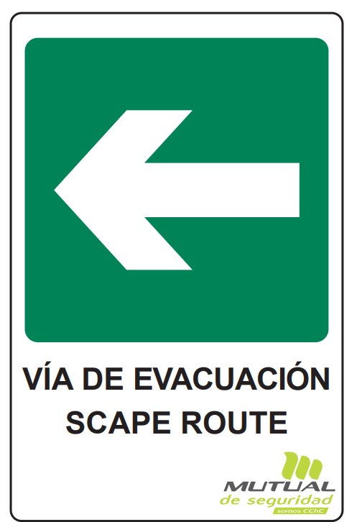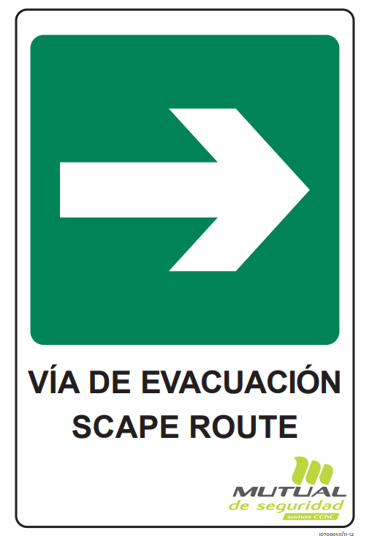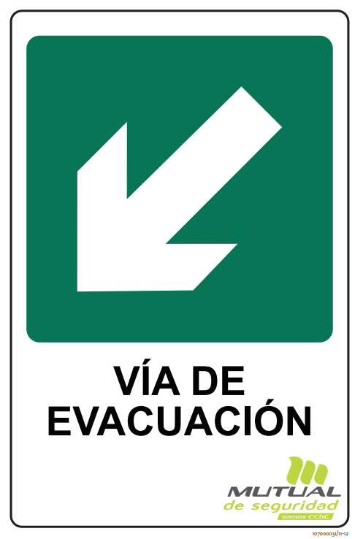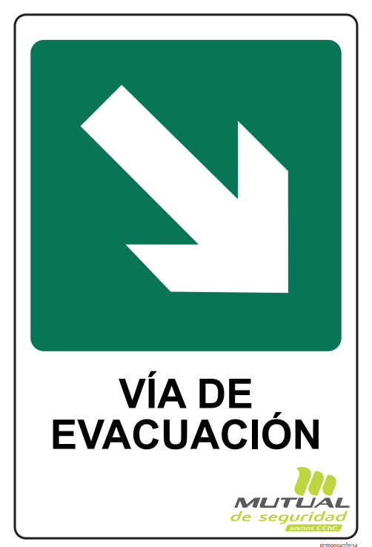

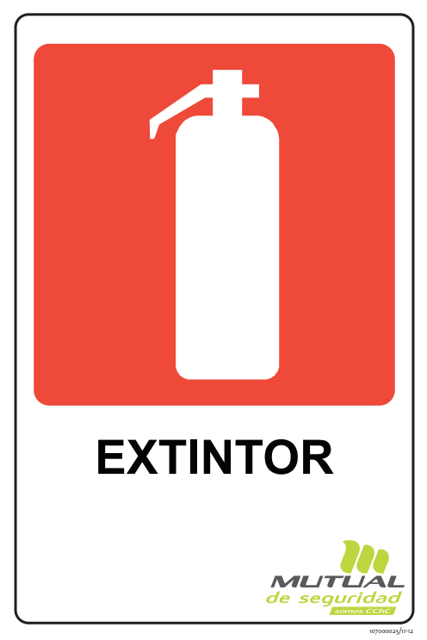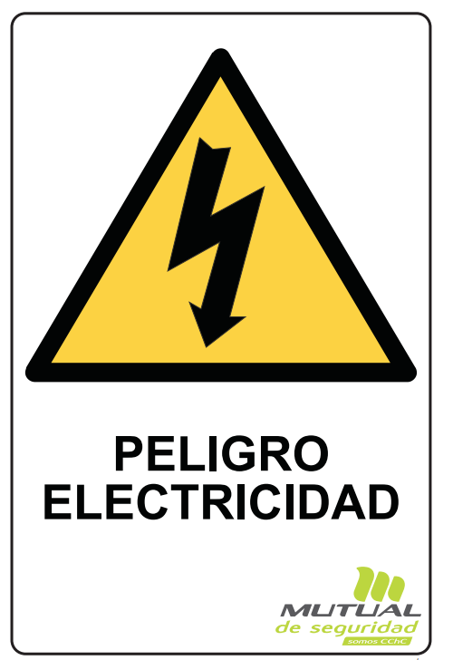

ANEXO 8.- EJEMPLO GUIÓN MINUTADO
EJEMPLO: GUIÓN MINUTADO

10:30 horas: 10 alumnos juegan al fútbol en la cancha y otros 20 los observan desde la gradería norte.

10:32 horas: ALARMA: Se escucha un fuerte crujido y luego se observa el desplome de la fila 4, donde los 8 alumnos que la ocupaban caen hacia abajo y sobre unos 10 a 12 compañeros que estaban en la fila 3, 2 y 1, todos los cuales van cayendo unos sobre otros hasta el suelo.

10:33 horas: Alumnos que jugaban corren a socorrerlos, mientras dos de ellos corren a avisar a la Dirección. (COMUNICACIÓN)

10:37 horas: Coordinador de Emergencia se constituye en el lugar, acompañado del Encargado de Enlace con Salud. (COORDINACIÓN)

10:38 horas: Coordinador de Emergencia y Enlace de Salud. Evalúan la situación, determinando que, a lo menos, hay 5 alumnos con lesiones de diversa consideración. (EVALUACIÓN PRELIMINAR)

10:40 horas: Enlace de Salud llama al 131 y solicita dos ambulancias, advirtiendo que deben ser examinados unos 20 alumnos, que han sufrido caída desde gradería desplomada, pudiendo requerirse aún más apoyo médico. Relata brevemente las lesiones que hasta ese momento ha podido constatar. Coordinador de Emergencia comunica el hecho al director del establecimiento. (DECISIONES)

10:45 horas: Encargado de Primeros Auxilios y Cruz Roja Juvenil del Establecimiento se constituyen en el lugar, determinando estabilizar a los lesionados. Comienzan a evaluar preliminarmente al resto de los alumnos afectados, constatando contusiones en cinco de ellos y, al parecer, otros dos con fracturas o esguinces.

11:00 horas: Se constituyen en el lugar dos ambulancias, una de ellas con un médico traumatólogo y personal paramédico, quienes transportan de inmediato en camillas a los cuatro alumnos, con un diagnostico preliminar de: 1 TEC; 1 fractura expuesta en antebrazo derecho; 2 con esguince. El médico ordena el transporte inmediato de los cuatro alumnos ya evaluados, mientras él continuará examinando a otros 16 afectados, solicitando se le envíen otras dos ambulancias. (EVALUACIÓN COMPLEMENTARIA)

11:10 horas: Coordinador de Emergencia solicita a Encargado de Enlace con Padres y Apoderados, comunicar la situación a las familias de los 4 alumnos derivados a la Posta.

11:15 horas: Coordinador de Emergencia solicita a Encargado de Enlace con Padres y Apoderados, comunicar la situación a las familias de los otros 16 alumnos que están siendo examinados. (READECUACIÓN)

ANEXO 9. USO Y MANEJO DE EXTINTORES
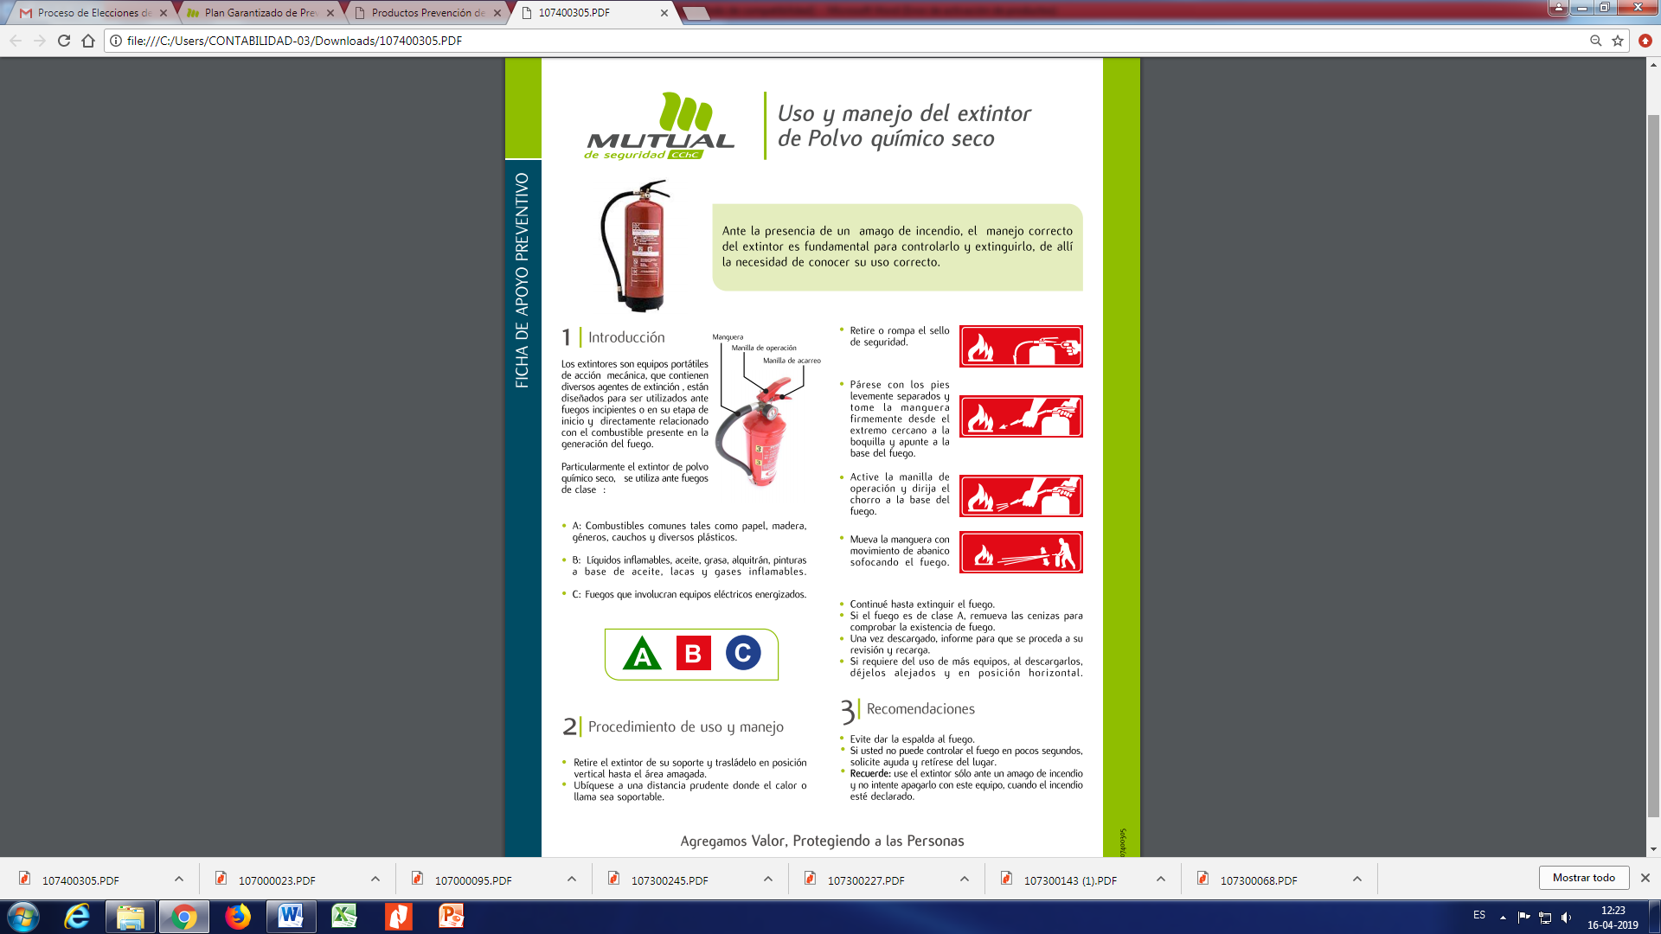
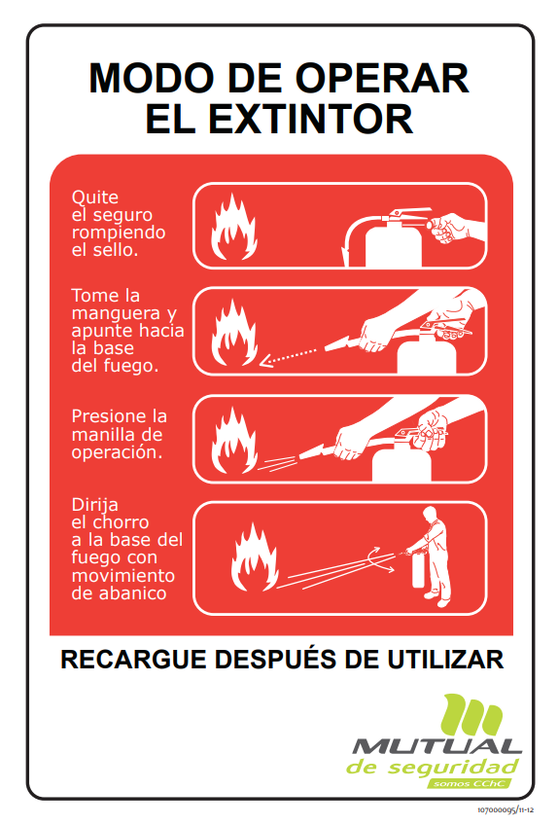

ANEXO 10. RECOMENDACIONES DE USO PARA RED HUMEDA
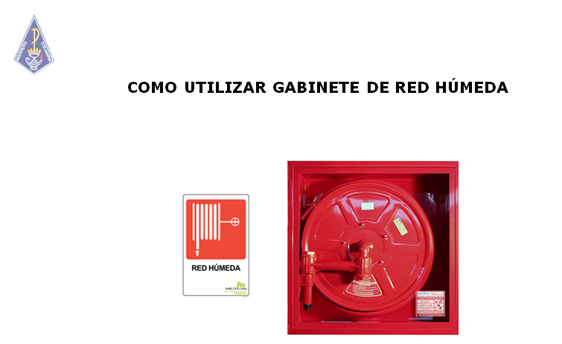
Para utilizar el sistema de Red Húmeda existente en el Establecimiento, se debe actuar de la siguiente forma:
1. Cortar el suministro de energía eléctrica.
2. Desenrollar totalmente la manguera desde el carrete, hasta llegar al foco del Fuego.
3. Tómela por el pitón.
4. Llevar la punta de la manguera hasta el lugar del siniestro, en ese momento accione el pitón para dar salida de agua.
5. Dirigir el chorro a la base del fuego, o de manera envolvente.
6. Mantener una segunda persona atenta al operador de red húmeda, ya que podría necesitar ayuda.
7. Inmediatamente apagado el fuego cortar el agua.
8. Finalizada la emergencia, la manguera debe quedar de inmediato enrollada en el carrete y sin agua.

ANEXO 11. RECOMENDACIONES AL MOMENTO DE EVACUAR (COVID-19)

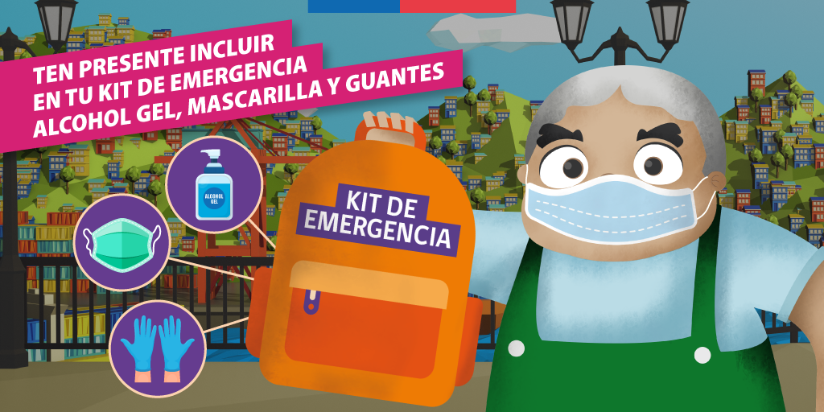

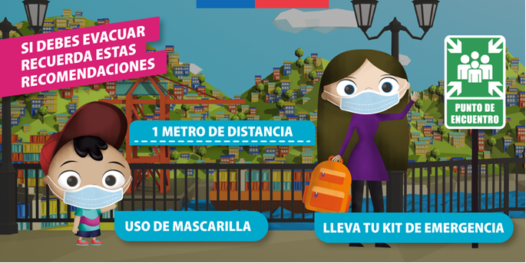

San Ignacio, de Abril 2021
Señores Carabineros de Chile
Comuna de San Ignacio

De nuestra consideración:

Liceo Polivalente María Ward con el debido compromiso de formar parte de la Seguridad y Protección de nuestros alumnos, llevamos a cabo la actualización del Plan Integral de Seguridad Escolar (PISE) para este año 2021, con el propósito que cada organismo de protección sea participe, es por ello, procedemos a adjuntar copia de éste para su debido conocimiento e información.

Sin otro particular, agradece y saluda cordialmente a ustedes,

_____________________________________
Jacqueline Gajardo Fuentes
Directora
Liceo Polivalente María Ward

San Ignacio, Abril 2021
Señores Compañía de Bomberos
Comuna de San Ignacio

De nuestra consideración:

Liceo Polivalente María Ward con el debido compromiso de formar parte de la Seguridad y Protección de nuestros alumnos, llevamos a cabo la actualización del Plan Integral de Seguridad Escolar (PISE) para este año 2021, con el propósito que cada organismo de protección sea participe, es por ello, procedemos a adjuntar copia de éste para su debido conocimiento e información.

Sin otro particular, agradece y saluda cordialmente a ustedes,

____________________________
Jacqueline Gajardo Fuentes
Directora
Liceo Polivalente María Ward

